*Индивидуальный предприниматель*

*Панфилов Станислав Николаевич*

|  |  |
| --- | --- |
|  | *«УТВЕРЖДАЮ»* |
|  |  |
|  | */С.Н. Панфилов/* |

|  |
| --- |
| **ОТЧЕТ № 09/14** |
|  |
| об оценке рыночной стоимость доли в праве 569/1000 общей долевой собственности – здания универсального спортивного зала, |
| Открытого акционерного общества «Московская областная инвестиционная трастовая компания», расположенного по адресу: |
| Российская Федерация, Московская область,  городское поселение Чехов, город Чехов,  улица Мира, дом 9 (у территории гимназии №7) |

2014 г.

**Сопроводительное письмо к отчету**

|  |  |
| --- | --- |
| г. Москва | 12.09.2014 г. |

**Заключение о стоимости**

Настоящее заключение на 1 листе подготовлено Индивидуальным предпринимателем Панфиловым Станиславом Николаевичем в соответствии с договором на выполнение работ по оценке № 09/14 от 13.08.2014 г.

Оценка объекта недвижимости произведена в соответствии с Законом РФ «Об оценочной деятельности в Российской Федерации» №135-ФЗ от 29.07.1998 г., а также с «Федеральными стандартами оценки», утвержденными приказом Министерства экономического развития и торговли РФ от 20.07.2007 г.

Осмотр объекта оценки был произведен 15.08.2014 г. профессиональным оценщиком Панфиловым Кириллом Станиславовичем. Заключение составлено на основании прилагаемого отчета об оценке №09/14 от 12.09.2014 (далее Отчет), подготовленного и подписанного профессиональным оценщиком Панфиловым Кириллом Станиславовичем.

Рыночная стоимость доли в праве 569/1000 здания универсального спортивного зала общей площадью 4 868,9 кв.м., кадастровый № 50:31:0040507:282, находящегося по адресу: Московская область, городское поселение Чехов, г. Чехов, ул. Мира, д.9 (у территории гимназии №7) на 15.08.2014 составляет: **229 720 000** (Двести двадцать девять миллионов семьсот двадцать тысяч) рублей, включая все налоги и сборы в том числе НДС.

Допущения и ограничения, на которых основывается оценка:

Допущения и ограничения, возникшие в ходе выполнения работ по оценке, приведены задании на оценку и в разделе 5 Отчета об оценке.

.......................................................................... ИП  Панфилов С.Н.

**ОГЛАВЛЕНИЕ**

1. Основные факты и выводы (ФСО 3 п. 8а) 4

2. Задание на оценку (ФСО 3 п. 8б, ФСО 1 п. 17, договор на оценку № 09/14 от 13.08.2014 г.) 5

3. Сведения о заказчике (ФСО 3 п. 8в) 6

4. Сведения об оценщике (ФСО 3 п. 8в) 7

5. Допущения и ограничительные условия, использованные оценщиком при проведении оценки (ФСО 3 п. 8г) 8

6. Применяемые стандарты оценочной деятельности (ФСО 3 п. 8д) 10

7. Определение рыночной стоимости (135-ФЗ «Об оценочной деятельности в Российской Федерации» ст. 3, и ФСО 2 п. 6). 11

8. Содержание и объем работ, использованных для проведения оценки (правила ДСО) 12

9. Описание объекта оценки (ФСО 3 пп. 4 и 8е) 13

9.1. Перечень документов, используемых оценщиком и устанавливающих количественные и качественные характеристики объекта оценки 13

9.2. Анализ достаточности и достоверности информации (ФСО 1 п. 19, ФСО 3 п. 4) 13

9.3. Описание объекта оценки (ФСО 3 пп. 8Е) 14

9.4. Анализ местоположения объекта оценки 16

9.5. Иллюстративные материалы 18

10. Анализ рынка объекта оценки, а также анализ других внешних факторов, не относящихся непосредственно к объекту оценки, но влияющих на его стоимость (ФСО 3 п. 8ж) 20

10.1. Программа Губернатора Московской области А.Ю. Воробьёва по строительству на территории Московской области 50-ти физкультурно-оздоровительных комплексов 20

10.2. Обзор рынка коммерческой недвижимости 22

11. АНАЛИЗ НАИБОЛЕЕ ЭФФЕКТИВНОГО ИСПОЛЬЗОВАНИЯ (ФСО 1 п.10) 43

12. Описание процесса оценки объекта оценки в части применения доходного, затратного и сравнительного подходов к оценке (ФСО 3 пп. 8з и 14 и ФСО 1 п. 20) 44

13. Расчет стоимости объекта оценки затратным подходом (ФСО 1 пп. 13 и 23, ФСО 3 пп. 13 и 15) 47

14. Расчет стоимости объекта оценки сравнительным подходом (ФСО 1 пп. 14 и 22, ФСО 3 пп. 13 и 15) 66

15. Расчет стоимости объекта оценки доходным подходом (ФСО 1 пп. 15 и 23, ФСО 3 пп. 13 и 15) 68

• Согласование результатов и итоговое значение рыночной стоимости объекта оценки (ФСО 3 п. 8и и ФСО 1 п. 24, ФСО 3 пп. 13, 15 и 16) 70

Заявление о проведенной оценке (сертификат оценки) 73

• Приложения 74

Перечень использованных при проведении оценки объекта оценки данных 74

• копии документов, используемые оценщиком и устанавливающие количественные и качественные характеристики объекта оценки (ФСО 3, п. 9) 76

# Основные факты и выводы (ФСО 3 п. 8а)

|  |  |
| --- | --- |
| Общая информация, идентифицирующая объект оценки | Доля в праве 569/1000 общей долевой собственности – Здания универсального спортивного зала,  общей площадью 4 868,9 кв.м,  Инвентарный .№ 314:092-4064,  Кадастровый № 50:31:004:0507:282  по адресу: Московская область, г. Чехов, улица Мира, дом 9 (у территории гимназии №7) |
| Собственник: | Общая долевая собственность:   1. ОАО «Московская областная инвестиционная трастовая компания» – доля в праве 569/1000 2. Московская область - доля в праве 47/1000 3. Московская область - доля в праве 384/1000 |
| Результаты оценки, полученные при применении различных подходов к оценке | Затратный подход: 229 720 000 рублей, включая все налоги и сборы в том числе НДС  Сравнительный подход: не применялся  Доходный подход: не применялся |
| Итоговая величина стоимости объекта оценки | **229 720 000 (Двести двадцать девять миллионов семьсот двадцать тысяч) рублей, включая все налоги и сборы в том числе НДС** |

# Задание на оценку (ФСО 3 п. 8б, ФСО 1 п. 17, договор на оценку )

|  |  |
| --- | --- |
| Объект оценки ФСО 1 п. 17а | Доля в праве 569/1000 общей долевой собственности – Здания универсального спортивного зала, общей площадью 4 868,9 кв.м, инв.№ 314:092-4064, по адресу: Московская область, г. Чехов, улица Мира, дом 9 (у территории гимназии №7) |
| Собственник | ОАО «Московская областная инвестиционная трастовая компания» – доля в праве 569/1000; |
| Имущественные права на объект оценки ФСО 1 п. 17б | Общая долевая собственность, доля в праве 569/1000 |
| Цель оценки ФСО 1 п. 17в | Определение рыночной стоимости |
| Предполагаемое использование результатов оценки и связанные с этим ограничения ФСО 1 п. 17г | Для продажи в процедуре конкурсного производства в порядке, предусмотренном ФЗ «О несостоятельности (банкротстве)» |
| Вид стоимости ФСО 1 п. 17д | Рыночная |
| Дата оценки ФСО 1 п. 17е | 15.08.2014 г. |
| Срок проведения оценки ФСО 1 п. 17ж | с 15.08.2014 по 12.09.2014 |
| Допущения и ограничения, на которых должна основываться оценка ФСО 1 п. 17з | Допущения и ограничения, возникшие в ходе выполнения работ по оценке, приведены задании на оценку и в разделе 5 Отчета об оценке |

# Сведения о заказчике (ФСО 3 п. 8в)

|  |  |
| --- | --- |
| Организационно-правовая форма и полное наименование | Открытое акционерное общество "Московская областная инвестиционная трастовая компания" |
| Основной государственный регистрационный номер (далее - ОГРН), дата присвоения ОГРН | 1025001103489 от 29.11.2002 |
| Место нахождения | 141800, Московская область, Дмитровский район, город Дмитров, Торговая площадь, дом 1офис 127 |

# Сведения об оценщике (ФСО 3 п. 8в)

|  |  |
| --- | --- |
| Фамилия, имя, отчество оценщика | Панфилов Кирилл Станиславович |
| Информация о членстве в саморегулируемой организации оценщиков | Член некоммерческого партнерства **«ДЕЛОВОЙ СОЮЗ ОЦЕНЩИКОВ** », Свидетельство № 0693 от 03 марта 2014 г.  Место нахождения НП «ДСО»: 119180, г. Москва, Большая Якиманка, 31, офис 322 |
| Номер и дата выдачи документа, подтверждающего получение профессиональных знаний в области оценочной деятельности | Высшее (Диплом о АВС №0192295 Финансовой академии при Правительстве РФ по направлению «Финансы и кредит» специализация «Оценка собственности», 2000 г., рег. №558/2000) |
| Сведения о страховании гражданской ответственности оценщика | Общество с ограниченной ответственностью «Строительная Страховая Группа»:  страховая сумма 100 000 000 (Сто миллионов) рублей – **ПОЛИС ОЦ № 21-45/0002/14.** Срок действия с 01 марта 2014 г. по 28 февраля 2015 г. |
| Стаж работы в оценочной деятельности | 18 лет |
| Организационно-правовая форма, полное наименование, ОГРИП, дата присвоения ОГРИП; место нахождения юридического лица, с которым оценщик заключил трудовой договор | Индивидуальный предприниматель Панфилов Станислав Николаевич,  ОГРИП 304623410600179 от 15.04.2004 г.  г. Рязань, ул. Николодворянская, д.5, кв. 3 |

Информация обо всех привлекаемых к проведению оценки и подготовке отчета об оценке организациях и специалистах:

Другие организации, оценщики, специалисты и эксперты к выполнению работ по данному Отчету не привлекались.

# Допущения и ограничительные условия, использованные оценщиком при проведении оценки (ФСО 3 п. 8г)

Настоящий отчет ограничивается нижеследующими условиями:

* В процессе подготовки настоящего отчета, Оценщик исходил из достоверности предоставленных Заказчиком документов, устанавливающих качественные и количественные характеристики объекта оценки (см. Перечень документов, используемых оценщиком и устанавливающих количественные и качественные характеристики объекта оценки), а также из достоверности данных, полученных в результате осмотра объекта, интервью с руководителями и сотрудниками организации-собственника/арендатора оцениваемого имущества.
* Ответственность за достоверность сведений о составе имущественных прав на оцениваемый объект, их ограничениях и обременениях лежит на лице, предоставившем эти документы, т.е. на Заказчике. Оцениваемые имущественные права рассматриваются свободными от каких-либо претензий или ограничений, кроме оговоренных в отчете. Юридическая экспертиза имущественных прав Оценщиком не проводилась.
* Чертежи и схемы, приведенные в отчете, являются приблизительными, призваны помочь пользователю получить наглядное представление об оцениваемом объекте и не должны использоваться в каких-либо других целях.
* Оценщик не занимался измерениями физических параметров оцениваемого объекта (все размеры и объемы, содержащиеся в документах, представленных Заказчиком, рассматривались как истинные) и не несет ответственности за вопросы соответствующего характера.
* При проведении оценки предполагалось отсутствие каких-либо скрытых факторов, влияющих на стоимость оцениваемого имущества. На Оценщике не лежит ответственность по обнаружению (или в случае обнаружения) подобных факторов.
* Оценщик исходил из предположения, что физическое состояние объекта на дату оценки соответствовало его состоянию в дату осмотра. Оценка объекта оценки проводится на дату в прошлом: на 14.11.2013 год. Оценщик при проведении оценки не может использовать информацию о событиях, произошедших после даты оценки (п. 19 ФСО №1). Оценщик провел осмотр объекта оценки после даты оценки, т.к. не имел физической возможности провести осмотр до/на дату оценки. Предполагается, что физическое состояние и характеристики объекта оценки на дату оценки и на дату осмотра совпадают.
* Исходные данные, использованные оценщиком при подготовке отчета, были получены из надежных источников и считаются достоверными. Тем не менее, оценщики не могут гарантировать их абсолютную точность, поэтому там, где это необходимо и возможно, приводятся ссылки на источник информации.

**Ограничения и пределы применения полученного результата:**

* От оценщиков не требуется появляться в суде или свидетельствовать иным образом по поводу составленного отчета или оцененного имущества, кроме как на основании отдельного договора с заказчиком или официального вызова суда. Заказчик принимает на себя обязательство заранее освободить оценщика от всякого рода расходов и материальной ответственности, происходящих из иска третьих лиц к оценщикам, вследствие легального использования результатов настоящего отчета, кроме случаев, когда окончательным судебным порядком определено, что возникшие убытки, потери и задолженности явились следствием мошенничества, халатности или умышленно неправомочных действий со стороны оценщиков в процессе выполнения работ по оценке.
* Ни заказчик, ни оценщик не могут использовать отчет (или любую его часть) иначе, чем это предусмотрено договором об оценке.
* Мнение оценщиков относительно рыночной стоимости действительно на дату оценки. Оценщики не принимают на себя ответственность за последующие изменения социальных, экономических, юридических и природных условий, которые могут повлиять на стоимость оцениваемого имущества.
* Отчет об оценке содержит профессиональное мнение оценщиков относительно стоимости оцениваемого имущества и не является гарантией того, что оно перейдет из рук в руки по цене, равной указанной в отчете стоимости.
* Настоящий отчет достоверен только в полном объеме и лишь в указанных в нем целях.

**Специальные ограничения и допущения:**

* Инвентаризация, юридическая, строительно-техническая и технологическая экспертизы не производились. Предполагается, что объект оценки не обременен никакими обязательствами и ограничениями на использование и распоряжение.
* В соответствие с законодательством России кадастровая оценка определяется для имеющегося вида разрешенного использования земельного участка. Поскольку целью оценки является оценка для оспаривания кадастровой стоимости, то рыночная стоимость объекта оценки определяется в соответствии с принципом наиболее эффективного использования без учёта возможностей изменения категории земли и её разрешённого использования.
* При расчетах некоторые значения округлялись. При проверке расчетов могут быть незначительные расхождения из-за применения округления. Округление несущественно влияет на результат оценки.
* Курс доллара США на дату оценки: 36,0395 руб./долл., курс европейской валюты - 48,1416 руб./евро.

# Применяемые стандарты оценочной деятельности (ФСО 3 п. 8д)

Отчет об оценке составлен в соответствии с требованиями Федерального закона от 29.07.1998 г. №135-ФЗ «Об оценочной деятельности в Российской Федерации»

Применяемые федеральные стандарты оценочной деятельности:

1. федеральный стандарт оценки «Общие понятия оценки, подходы и требования к проведению оценки (ФСО N 1)», утвержден приказом Минэкономразвития России от 20 июля 2007 г. № 256, зарегистрирован в Минюсте РФ 22 августа 2007 г., регистрационный N 10040,
2. федеральный стандарт оценки «Цель оценки и виды стоимости (ФСО N 2)», утвержден приказом Минэкономразвития России от 20 июля 2007 г. № 255, зарегистрирован в Минюсте РФ 23 августа 2007 г., регистрационный N 10045;
3. федеральный стандарт оценки «Требования к отчету об оценке (ФСО N 3)», утвержден приказом Минэкономразвития России от 20 июля 2007 г. № 254, зарегистрирован в Минюсте РФ 20 августа 2007 г., регистрационный N 10009,
4. федеральный стандарт оценки «Определение кадастровой стоимости объектов недвижимости (ФСО N 4)», утвержден приказом Минэкономразвития России от 22 октября 2010 г. № 508,

Применяемые стандарты и СРО «Деловой союз оценщиков»:

1. правила оценочной деятельности СРО «Деловой Союз Оценщиков», утвержден Решением Президиума Некоммерческого партнерства «Деловой союз оценщиков» (Протокол № 2 от  11 марта 2010 года),
2. стандарт оценки СРО «Деловой Союз Оценщиков» ОСТ ДСО 2.03 «Составление отчета об оценке», утвержден и введен в действие решением Исполнительной дирекции ДСО в 2010г.,
3. стандарт оценки СРО «Деловой Союз Оценщиков» ОСТ ДСО 3.04 «Оценка стоимости недвижимого имущества», утвержден и введен в действие решением Исполнительной дирекции ДСО в 2010 г.

# Определение рыночной стоимости (135-ФЗ «Об оценочной деятельности в Российской Федерации» ст. 3, и ФСО 2 п. 6).

В соответствии с Законом «Об оценочной деятельности в Российской Федерации» под рыночной стоимостью объекта оценки понимается «наиболее вероятная цена, по которой данный объект оценки может быть отчужден на открытом рынке в условиях конкуренции, когда стороны сделки действуют разумно, располагая всей необходимой информацией, а на величине цены сделки не отражаются какие-либо чрезвычайные обстоятельства, т.е. когда:

1. одна из сторон сделки не обязана отчуждать объект оценки, а другая сторона не обязана принимать исполнение;
2. стороны сделки хорошо осведомлены о предмете сделки и действуют в своих интересах;
3. объект оценки представлен на открытый рынок в форме публичной оферты, типичной для аналогичных объектов оценки;
4. цена сделки представляет собой разумное вознаграждение за объект оценки, и принуждения к совершению сделки в отношении сторон сделки с чей-либо стороны не было;
5. платеж за объект оценки выражен в денежной форме»[[1]](#footnote-1).

Возможность отчуждения на открытом рынке означает, что объект оценки представлен на открытом рынке посредством публичной оферты, типичной для аналогичных объектов, при этом срок экспозиции объекта на рынке должен быть достаточным для привлечения внимания достаточного числа потенциальных покупателей.

Разумность действий сторон сделки означает, что цена сделки - наибольшая из достижимых по разумным соображениям цен для продавца и наименьшая из достижимых по разумным соображениям цен для покупателя.

Полнота располагаемой информации означает, что стороны сделки в достаточной степени информированы о предмете сделки, действуют, стремясь достичь условий сделки, наилучших с точки зрения каждой из сторон, в соответствии с полным объемом информации о состоянии рынка и объекте оценки, доступным на дату оценки.

Отсутствие чрезвычайных обстоятельств означает, что у каждой из сторон сделки имеются мотивы для совершения сделки, при этом в отношении сторон нет принуждения совершить сделку.[[2]](#footnote-2)

# Содержание и объем работ, использованных для проведения оценки (правила ДСО)

При проведении оценки были выполнены следующие работы:

1. Осмотр объекта оценки и близлежащей территории.
2. Сбор информации о качественных и количественных характеристиках, текущем использовании объекта оценки.
3. Проведение интервью с представителями Заказчика с целью сбора информации об объекте оценки.
4. Сбор необходимой для проведения оценки информации (сбор рыночных данных, цены продаж (предложений) аналогичных объектов недвижимости, сбор данных для расчета корректировок, цены на строительство объектов и пр.).
5. Анализ достаточности и достоверности полученной информации.
6. Анализ рынка и выявление ценообразующих факторов на рынке объекта оценки.
7. Выбор подходов к оценке стоимости и выбор метода (методов) расчета в рамках каждого из подходов к оценке.
8. Осуществление необходимых расчетов для установления стоимости в рамках выбранных подходов к оценке.
9. Согласование результатов оценки стоимости, полученных различными методами и подходами, если применялось несколько подходов и методов к установлению стоимости, и получение итогового значения стоимости объекта.
10. Подготовка отчета об оценке.

# Описание объекта оценки (ФСО 3 пп. 4 и 8е)

## Перечень документов, используемых оценщиком и устанавливающих количественные и качественные характеристики объекта оценки

Документы, предоставленные Заказчиком

1. Свидетельство о государственной регистрации права, бланк серии 50-АЗ№520422 от 30.04.2014.
2. Кадастровый паспорт от 05.03.2011;
3. Технический паспорт, составленный ГУП МО "Московское областное бюро технической инвентаризации" Чеховский филиал;

Документы, полученные из публичной кадастровой карты: источник: http://maps.rosreestr.ru/PortalOnline.

## Анализ достаточности и достоверности информации (ФСО 1 п. 19, ФСО 3 п. 4)

Оценщик осмотрел объект оценки 15.08.2014.

Оценщику были представлены документы, содержащие количественные и качественные характеристики объекта оценки (см. выше), в полном объеме. Данные по зданию, расположенному на земельном участке, были представлены в полном объеме. Остальная информация была получена из сети Интернет, в процессе интервью с представителями Заказчика во время осмотра и представителями собственников и риэлторских компаний во время общения по телефонам, указанным в объявлениях по объектам аналогам.

Поскольку получившиеся в процессе сбора информации данные являются достаточно однородными, полагаем, что собранные данные удовлетворяют требованиям достаточности и достоверности.

Анализ достаточности информации показал, что полученная от Заказчика и из других источников информация является достаточной для проведения оценки. Полагаем, на основе имеющейся информации, что использование дополнительной информации не приведет к существенному изменению характеристик, использованных при проведении оценки объекта оценки, а также не ведет к существенному изменению итоговой величины стоимости объекта оценки.

В процессе подготовки настоящего отчета, мы исходили из достоверности предоставленных Заказчиком документов, а также сведений, сообщенных во время интервью в процессе сбора рыночных данных. По нашему мнению, документы, представленные Заказчиком, достоверны, т.к. сведения, сообщенные в них, подтверждаются данными осмотра. Данных, которые бы противоречили сообщенной Заказчиком информации, не имеется.

Анализ достоверности имеющейся информации показал, что полученная от Заказчика и из других источников информация не противоречит друг другу, поэтому может быть признана достоверной, если не будут представлены новые факты, которые поставят под сомнение достоверность информации.

## Описание объекта оценки (ФСО 3 пп. 8Е)

Объектом оценки является здание универсального спортивного зала. Оцениваемый объект представляет собой трехэтажное здание.

Возникновение гандбола в России, как одного из видов спортивных игр относится к началу XX столетия (примерно 1909 год). В начальный период развития гандбола в России широко культивировались обе разновидности этой игры 11х11 и 7х7. Основными центрами развития гандбола в России до конца 40-х годов были Москва, Ленинград, Ростов-на-Дону, Краснодар и др. города Российской Федерации. Рост популярности гандбола, повышение его авторитета, как в центре, так и на периферии требовали создания единого организационного и методического центра. И такой центр был создан. В 1955 году была создана Всесоюзная секция (федерация) ручного мяча, утвержден устав этой общественной спортивной организации, определены направления развития гандбола, что послужило началом бурного развития гандбола в стране. Повсеместно учреждаются секции ручного мяча, создаются команды, проводятся соревнования. К началу 60-х годов спор двух разновидностей игры в гандбол 11х11 и 7х7 окончательно решился в пользу игры 7х7.В этот период благодаря активной и целеустремленной работе гандбольной общественности - Всероссийская и областные федерации, тренеры, спортсмены и просто любители гандбола начали открываться детско-юношеские гандбольные центры, в которых началась целенаправленная подготовка молодых спортсменов - будущих чемпионов мира и Олимпийских Игр. Первым таким центром была детско-юношеская спортивная школа "Старт" в г. Ростов-на-Дону. Затем ДЮСШ были открыты в городах Москве, Свердловске, Ленинграде, Краснодаре, Волгограде, Красноярске, на Дальнем Востоке. Таких центров подготовки юных гандболистов было открыто в России более ста. Лучшим из них присваивался статус специализированных спортивных школ олимпийского резерва. Открытие спортивных школ олимпийского резерва сыграло большую роль в подготовке высококлассных спортсменов - резерва команд мастеров и сборных команд страны. Спортивную подготовку в этих школах проходили юные спортсмены в возрасте от 10 до 17 лет по специальным программам.

К моменту выхода на международную арену российские гандболисты накопили достаточный спортивный потенциал и смогли составить серьезную конкуренцию клубным и сборным командам стран, где гандбол 7х7 стал развиваться значительно раньше.

Первый чемпионат мира по гандболу 7х7 среди мужских команд был проведен в 1938 году в Германии, для женских команд в 1957 году в Югославии.

Наши сборные команды включились в борьбу за звание сильнейшей команды мира в шестидесятых годах. Женская сборная в 1962 году, где заняла 6 место, а мужская в 1964 году - 5 место.

<http://www.rushandball.ru/content/?sitcnt=66>

Об училище

19 ноября 2008г. постановлением Правительства МО № 1025/44 принято решение о создании училища олимпийского резерва по гандболу.

В 2009 году в 70 километрах на юге от Москвы, в небольшом живописном городе Чехове, открылось ГОУ СПО МО «Училище олимпийского резерва по гандболу» для юных гандболистов Московской области и других регионов страны.

В сентябре 2010г. в училище был произведен набор первых учащихся и студентов возраста с 1990г.р. по 1996г.р.

Учредитель - Министерство физической культуры, спорта и работы с молодежью Московской области.

http://www.chehuor.ru/o-nas/o-texnikume.html

Таблица 1

Количественные и качественные характеристики объекта оценки

| **Характеристика** | **Значение** | **Источник информации** |
| --- | --- | --- |
| Тип объекта | Здание | Осмотр объекта оценки |
| Адрес | Московская область, городское поселение Чехов, город Чехов, ул. Мира, дом 9 (у территории гимназии №7) | Свидетельство о государственной регистрации права от 30.04.2014 (50-АЗ № 520422) |
| Кадастровый № | 50:31:0040507:282 |
| Имущественные права | Общая долевая собственность, доля в праве 569 / 1000 |
| Субъект права | ОАО «Московская областная инвестиционная трастовая компания» |
| Основание | Соглашение об отступном от 06.02.2014 |
|  |  |
| Имущественные права | Общая долевая собственность, доля в праве 47 / 1000 |
| Субъект права | Московская область |
| Имущественные права | Общая долевая собственность, доля в праве 384 / 1000 |
| Субъект права | Московская область |
|  |  |  |
| Информация о текущем использовании объекта оценки | Спортивная школа по гандболу | Осмотр объекта оценки |
| Кадастровая стоимость | 139 309 540,78 рублей | Справочная информация по объектам недвижимости в режиме online на сайте https://rosreestr.ru (дата внесения 27.07.2012) |
| Группа капитальности | I | Технический паспорт |
| Класс конструктивной системы | КС-1 |
| Общая площадь | 4 868,9 кв.м. |
| Этажность здания | 1/3 |
| Строительный объем здания, куб. м | 37 791 куб.м. |
| Площадь застройки | 3 162,7 кв.м. |
| Год завершения строительства здания | 2008 |
| Год ввода в эксплуатацию | 2008 |
| Год последнего капремонта/ реконструкции | Нет данных |
| Техническое состояние здания по результатам осмотра | Новое здание | Осмотр объекта оценки |
| Фактический износ здания | 6% | Осмотр, расчеты оценщика |
| Износ здания по техническому паспорту | 0% | Технический паспорт |
| Основные конструктивные характеристики здания (фундамент, стены, перекрытия, кровля и т.д.) | Фундамент: столбчатые, бетонные;  Стены наружные: Панели «Сендвич»  Стены внутренние: каркасные с обшивкой гипсокартонном и из кирпича толщиной 120 мм (санузлы, душевые);  Перекрытия: железобетонные;  Крыша: скатная с эффективным утеплителем;  Полы: бетонные, деревянные (в спортивном зале);  Проемы: оконные: пластиковые  Проемы дверные: металлические, пластиковые;  Внутренняя отделка: штукатурка, окраска, плитка;  Наружная отделка - фасадные панели |
| Коммуникации | Вентиляция, водопровод, центральный, горячее  водоснабжение центральное, канализация центральная, отопление центральное,  электроснабжение центральное |

## Анализ местоположения объекта оценки

Схема

Местоположение объекта оценки в центре города (источник: <http://maps.yandex.ru/>)

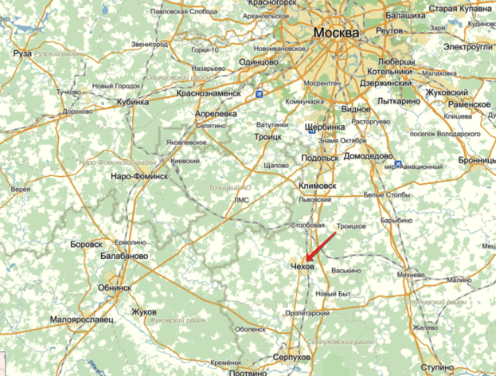

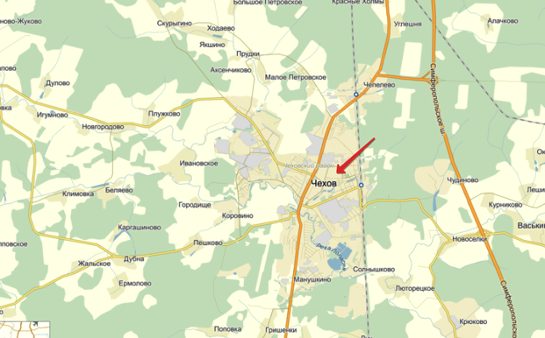

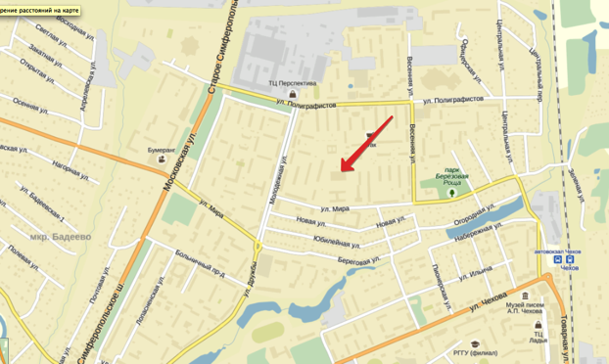

## Иллюстративные материалы

|  |  |
| --- | --- |
| Macintosh HD:Users:kirillpanfilov:Documents:Яндекс.Диск:Скриншоты:2014-09-08 12-32-31 Училище (техникум) олимпийского резерва по гандболу.png | |
| Volume_1:ОЦЕНКА_1:2014:2_СН:Чехов:P1030948.JPG | Volume_1:ОЦЕНКА_1:2014:2_СН:Чехов:P1030947.JPG |
| Volume_1:ОЦЕНКА_1:2014:2_СН:Чехов:P6034317.JPG | Volume_1:ОЦЕНКА_1:2014:2_СН:Чехов:P6034302.JPG |
| Volume_1:ОЦЕНКА_1:2014:2_СН:Чехов:P6034312.JPG | Volume_1:ОЦЕНКА_1:2014:2_СН:Чехов:P6034305.JPG |
| Volume_1:ОЦЕНКА_1:2014:2_СН:Чехов:P6034309.JPG | Volume_1:ОЦЕНКА_1:2014:2_СН:Чехов:P6034289.JPG |

# Анализ рынка объекта оценки, а также анализ других внешних факторов, не относящихся непосредственно к объекту оценки, но влияющих на его стоимость (ФСО 3 п. 8ж)

## Программа Губернатора Московской области А.Ю. Воробьёва по строительству на территории Московской области 50-ти физкультурно-оздоровительных комплексов

С целью выполнения поручения Губернатора Московской области А. Ю. Воробьёва по строительству на территории Московской области физкультурно-оздоровительных комплексов долгосрочной целевой программой Московской области «Развитие физической культуры и спорта в Московской области на 2013-2015 годы» предусматривается проектирование и строительство в 50 муниципальных образованиях Московской области:

* 27 физкультурно-оздоровительных комплексов с плавательными бассейнами;
* 16 физкультурно-оздоровительных комплексов с универсальными спортивными залами;
* 7 физкультурно-оздоровительных комплексов с крытыми катками.

Отметим, что первым реальное строительство начал Железнодорожный. В микрорайоне Купавна с населением порядка 15 тысяч человек закладывается фундамент под индивидуальный проект физкультурно-оздоровительного комплекса с универсальным залом.

По официальной статистике: в районах, где появляются спортобъекты, преступность снижается примерно на 30 процентов.

Отличительная особенность данных ФОКов – впервые в России столь масштабное строительство намечено не к началу конкретных соревнований, а для занятий спортом всех категорий населения. В частности, все комплексы будут оснащены необходимым оборудованием для занятий спортом людьми с ограниченными возможностями. Бассейны будут оборудованы специальными подъемниками для людей с нарушениями опорно-двигательной системы. Для них также планируется выделить отдельную дорожку.

Еще одно обязательное условие для каждого ФОКа – открытие на его базе детско-юношеской спортивной школы, в которой бесплатно смогут заниматься все желающие дети. Благодаря этому число ДЮСШ на территории Подмосковья возрастет до 213, а количество занимающихся в них детей увеличится с 91,3 до 119,3 тысяч человек. Необходимо отметить, что 50 ФОКов смогут ежемесячно принимать до 1 миллиона 200 тысяч человек.

Реализация данного проекта осуществляется на условиях софинансирования из средств бюджета Московской области и бюджетов муниципальных образований.

Программой предусмотрено предоставление из бюджета Московской области бюджетам муниципальных образований субсидий в объеме 6 429 млн рублей на проектирование и строительство ФОКов при условии софинансирования данных затрат за счет средств бюджетов муниципальных образований в размере 591,0 млн рублей.

Соответствующие соглашения о намерениях по софинансированию мероприятий по проектированию и строительству ФОКов уже заключены между Министерством физической культуры, спорта, туризма и работы с молодежью и муниципальными образованиями.

**ОБЪЁМЫ ПРОЕКТИРОВАНИЯ И СТРОИТЕЛЬСТВА ПО ГОДАМ РЕАЛИЗАЦИИ**

|  |  |  |  |  |  |  |  |
| --- | --- | --- | --- | --- | --- | --- | --- |
| Тип ФОКов | ВСЕГО | 2013 | | 2014 | | 2015 | |
| Проектирование | Строительство | Проектирование | Строительство | Проектирование | Строительство |
| С плавательным бассейном | 27 | 17 |  | 10 | 17 |  | 10 |
| С УСЗ | 16 | 11 |  | 5 | 11 |  | 5 |
| С крытым катком | 7 | 6 |  | 1 | 6 |  | 1 |
| **ИТОГО:** | **50** | **34** |  | **16** | **34** |  | **16** |

В целях обеспечения общественного контроля за ходом производства строительно-монтажных работ, все строительные площадки должны быть обнесены «прозрачным» заборами и оборудованы веб-камерами, с помощью которых население сможет следить за строительством ФОКов в режиме онлайн.

Все вновь возводимые ФОКи должны быть оборудованы информационными щитами, на которых будет размещаться информация о спортивных мероприятиях, проводимых в данном муниципальном образовании, а также о мероприятиях, которые проводятся на других объектах физической культуры и спорта, расположенных на территории Московской области.

В свою очередь, Министерством будут организованы семинары для будущих директоров строящихся ФОКов.

Кроме того, муниципальным образованиям предложено:

- провести конкурсы с целью отбора наилучших вариантов названий ФОКов (наименование ФОКа в честь Олимпийского чемпиона, почетного гражданина и т.п.);

- разместить в ФОКах экспозиции спортивной славы муниципальных образований, а также обустроить аллеи Олимпийских чемпионов или выдающихся спортсменов на прилегающей территории.

http://mosreg.ru/multimedia/novosti/glavnie/masshtabnoe-stroitelstvo-fokov-v-podmoskove-poruchenie-gubernatora/

## Обзор рынка коммерческой недвижимости[[3]](#footnote-3)

**На рынке отсутствуют предложения о продаже и покупке зданий спортивных залов и соответственно не возможно представить обзор рынка объекта оценки, в связи чем в отчете представлен обзор рынка коммерческой недвижимости.**

**Спрос на торговые и складские помещения в регионах страны продолжает расти**

Прошедший год стал третьим рекордным годом подряд по общему объему сделок. Суммарный объем инвестиций составил 8,2 млрд долларов. Кроме того, был установлен рекорд по величине средней сделки, которая составила 186 млн долларов. Данные показатели демонстрируют устойчивое состояние российского рынка [коммерческой недвижимости](http://zdanie.info/" \t "_blank) и привлекательность этого сегмента для российских и международных институциональных инвесторов.

Самыми активными игроками в этом году стали компании Morgan Stanley (1,2 млрд долларов), Millhouse Capital (1,1 млрд долларов), Hines CalPERS (600 млн долларов), а также российские компании: «Группа БИН» (980 млн долларов) и О1 Properties (530 млн долларов).

Российский рынок [коммерческой недвижимости](http://zdanie.info/) остается одним из наиболее привлекательных в Восточной Европе для инвесторов. Крупные инвестиционные компании, такие как O1 Properties, Millhouse Capital и Raven Russia, специализирующиеся на инвестициях в недвижимость, смогли воспользоваться денежными потоками, генерируемыми их активами, для приобретения новых объектов.

Прошедший год был уникальным с точки зрения размера сделок, закрытых в каждом сегменте. Прежде всего, Morgan Stanley REI обновил рекорд в торговом сегменте, приобретя [ТРЦ «Метрополис»](http://zdanie.info/%D0%B1%D0%B8%D0%B7%D0%BD%D0%B5%D1%81_%D1%86%D0%B5%D0%BD%D1%82%D1%80%D1%8B_%D0%B8_%D1%82%D0%BE%D1%80%D0%B3%D0%BE%D0%B2%D1%8B%D0%B5_%D1%86%D0%B5%D0%BD%D1%82%D1%80%D1%8B/%D1%82%D0%BE%D1%80%D0%B3%D0%BE%D0%B2%D1%8B%D0%B5_%D1%86%D0%B5%D0%BD%D1%82%D1%80%D1%8B_%D0%BC%D0%BE%D1%81%D0%BA%D0%B2%D1%8B/bcitcobject/1324" \t "_blank) у компании Capital Partners за 1,2 млрд долларов. Российская инвестиционная компания «Ренова» продала «Группе БИН» портфель «МЛП». Сумма сделки оценивается в 900 млн долларов. Кроме того, Millhouse Capital приобрела [бизнес-центр](http://zdanie.info/%D0%B1%D0%B8%D0%B7%D0%BD%D0%B5%D1%81_%D1%86%D0%B5%D0%BD%D1%82%D1%80%D1%8B_%D0%B8_%D1%82%D0%BE%D1%80%D0%B3%D0%BE%D0%B2%D1%8B%D0%B5_%D1%86%D0%B5%D0%BD%D1%82%D1%80%D1%8B/%D0%B1%D0%B8%D0%B7%D0%BD%D0%B5%D1%81_%D1%86%D0%B5%D0%BD%D1%82%D1%80%D1%8B_%D0%BC%D0%BE%D1%81%D0%BA%D0%B2%D1%8B" \t "_blank) «Белые Сады» предположительно за 740 млн долларов. И наконец, Azimut Hotels приобрела Radisson Moscow Olympic за приблизительно 120 млн долларов, что также является крупной сделкой для гостиничного сегмента.

### ИНВЕСТИЦИИ ПО СЕГМЕНТАМ КОММЕРЧЕСКОЙ НЕДВИЖИМОСТИ, МЛРД USD

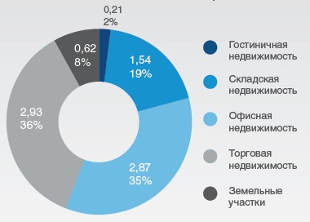

Кроме того, была закрыта знаковая региональная сделка. Компания «РосЕвроДевелопмент» приобрела [ТРЦ «Аура» в Новосибирске](http://zdanie.info/%D0%B1%D0%B8%D0%B7%D0%BD%D0%B5%D1%81_%D1%86%D0%B5%D0%BD%D1%82%D1%80%D1%8B_%D0%B8_%D1%82%D0%BE%D1%80%D0%B3%D0%BE%D0%B2%D1%8B%D0%B5_%D1%86%D0%B5%D0%BD%D1%82%D1%80%D1%8B/%D1%82%D0%BE%D1%80%D0%B3%D0%BE%D0%B2%D1%8B%D0%B5_%D1%86%D0%B5%D0%BD%D1%82%D1%80%D1%8B_%D0%B3%D0%BE%D1%80%D0%BE%D0%B4%D0%BE%D0%B2_%D1%80%D0%BE%D1%81%D1%81%D0%B8%D0%B8/bcitcobject/1770" \t "_blank) примерно за 250 млн долларов. Данная сделка демонстрирует желание инвесторов приобретать качественные региональные объекты.

### РАСПРЕДЕЛЕНИЕ ИНВЕСТИЦИЙ В КОММЕРЧЕСКУЮ НЕДВИЖИМОСТЬ ПО РЕГИОНАМ, %

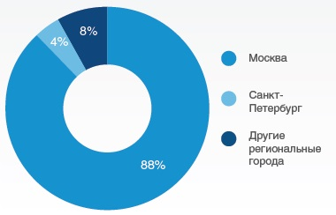

Компания CalPERS продемонстрировала успешную стратегию выхода на российский рынок недвижимости, что может способствовать появлению новых международных компаний в будущем. Данная сделка (совместная с Morgan Stanley) является важным шагом для дальнейшего притока иностранных инвестиций и демонстрацией инвестиционной стабильности [российского рынка коммерческой недвижимости](http://zdanie.info/" \t "_blank).

Такие компании, как O1 Properties, Millhouse Capital и Raven Russia сформировали портфели качественных активов в своих[сегментах рынка коммерческой недвижимости](http://zdanie.info/" \t "_blank). Эти компании продолжат увеличение портфелей в соответствии с индивидуальными инвестиционными стратегиями. Так как количество институциональных активов на российском рынке ограничено, несколько хороших приобретений могут значительно улучшить позиции этих компаний.

В прошедшем году правительство России внесло поправку в налоговый кодекс, изменив способ расчета налога на имущество в отношении [коммерческой недвижимости](http://zdanie.info/" \t "_blank). Налог на имущество будет рассчитываться на основе кадастровой стоимости объекта, а не его балансовой стоимости. Принятая реформа призвана ограничить возможность минимизации налога на имущество в связи с тем, что в отличие от балансовой стоимости, кадастровая стоимость, как правило, намного ближе к рыночной. По оценке специалистов, данная реформа является попыткой усиления контроля над этим сегментом. Кроме того, налоговая реформа, так же как и другие правительственные меры, будет стимулировать большее количество сделок с активами в юрисдикции РФ, а не через оффшорные холдинговые компании.

##### ОФИСНАЯ НЕДВИЖИМОСТЬ В МОСКОВСКОМ РЕГИОНЕ

### ПРЕДЛОЖЕНИЕ

В  прошедшем году рынок [офисной недвижимости](http://zdanie.info/%D0%B0%D1%80%D0%B5%D0%BD%D0%B4%D0%B0/%D0%B0%D1%80%D0%B5%D0%BD%D0%B4%D0%B0_%D0%BE%D1%84%D0%B8%D1%81%D0%BE%D0%B2/3430" \t "_blank) пополнился 48 зданиями класса А и В общей площадью 888 269 кв. м. Таким образом, общий объем нового строительства увеличился на 56%, тем не менее он значительно ниже докризисных показателей ввода [новых офисных помещений](http://zdanie.info/%D0%B0%D1%80%D0%B5%D0%BD%D0%B4%D0%B0/%D0%B0%D1%80%D0%B5%D0%BD%D0%B4%D0%B0_%D0%BE%D1%84%D0%B8%D1%81%D0%BE%D0%B2/3430" \t "_blank).

По географическому распределению построенных помещений лидирует Центральный Деловой Район (ЦДР),где было построено 23% помещений, кроме того 11% [офисных зданий](http://zdanie.info/%D0%B1%D0%B8%D0%B7%D0%BD%D0%B5%D1%81_%D1%86%D0%B5%D0%BD%D1%82%D1%80%D1%8B_%D0%B8_%D1%82%D0%BE%D1%80%D0%B3%D0%BE%D0%B2%D1%8B%D0%B5_%D1%86%D0%B5%D0%BD%D1%82%D1%80%D1%8B/%D0%B1%D0%B8%D0%B7%D0%BD%D0%B5%D1%81_%D1%86%D0%B5%D0%BD%D1%82%D1%80%D1%8B_%D0%BC%D0%BE%D1%81%D0%BA%D0%B2%D1%8B" \t "_blank) пришлось на «Москва-Сити». За пределами бизнес районов — лидирующие позиции по вводу [новых офисных площадей](http://zdanie.info/%D0%B0%D1%80%D0%B5%D0%BD%D0%B4%D0%B0/%D0%B0%D1%80%D0%B5%D0%BD%D0%B4%D0%B0_%D0%BE%D1%84%D0%B8%D1%81%D0%BE%D0%B2/3430" \t "_blank) занимали западное и юго-западное направления, их доля составила 14% и 10%, соответственно.

### СПРОС

Несмотря на увеличение объемов нового строительства, наблюдается 10% снижение спроса на [офисные помещения](http://zdanie.info/%D0%B0%D1%80%D0%B5%D0%BD%D0%B4%D0%B0/%D0%B0%D1%80%D0%B5%D0%BD%D0%B4%D0%B0_%D0%BE%D1%84%D0%B8%D1%81%D0%BE%D0%B2/3430" \t "_blank). Общая площадь сделок с [офисной недвижимостью](http://zdanie.info/%D0%B0%D1%80%D0%B5%D0%BD%D0%B4%D0%B0/%D0%B0%D1%80%D0%B5%D0%BD%D0%B4%D0%B0_%D0%BE%D1%84%D0%B8%D1%81%D0%BE%D0%B2/3430" \t "_blank) составила 1,5 млн кв. м.

Основной спрос в прошедшем году пришелся на сформировавшиеся бизнес-районы: здесь было заключено 60% сделок с[качественной офисной недвижимостью](http://zdanie.info/%D0%B0%D1%80%D0%B5%D0%BD%D0%B4%D0%B0/%D0%B0%D1%80%D0%B5%D0%BD%D0%B4%D0%B0_%D0%BE%D1%84%D0%B8%D1%81%D0%BE%D0%B2/3430" \t "_blank). Лидерами по востребованности площадей среди бизнес-районов были ЦДР, «Ленинградский» и «Москва-Сити». При этом важно отметить, что спрос на [офисные помещения в «Москва-Сити»](http://zdanie.info/%D0%B0%D1%80%D0%B5%D0%BD%D0%B4%D0%B0/%D0%B0%D1%80%D0%B5%D0%BD%D0%B4%D0%B0_%D0%BE%D1%84%D0%B8%D1%81%D0%BE%D0%B2/3430" \t "_blank) за прошедший период увеличился на 65%. Арендаторы начали с большим интересом рассматривать этот проект.

### ТОП-10 РАЙОНОВ МОСКВЫ ПО ПОГЛОЩЕНИЮ ОФИСНЫХ ПОМЕЩЕНИЙ, КВ. М

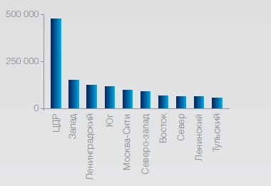

За пределами сформировавшихся бизнес-районов наиболее востребованными оказались западное и южное направления. В течение последних трех лет структура спроса на [офисные помещения](http://zdanie.info/%D0%B0%D1%80%D0%B5%D0%BD%D0%B4%D0%B0/%D0%B0%D1%80%D0%B5%D0%BD%D0%B4%D0%B0_%D0%BE%D1%84%D0%B8%D1%81%D0%BE%D0%B2/3430" \t "_blank) оставалась стабильной. Лидерами по объему сделок являлись компании секторов: «ИТ и телекоммуникации», «Природные ресурсы», «Банки и финансовые компании», «Производство». Суммарно на эти 4 сектора экономики пришлось более 66% всех реализованных площадей.

### РАСПРЕДЕЛЕНИЕ ПОГЛОЩЕНИЯ ПО СЕКТОРАМ ЭКОНОМИКИ В МОСКВЕ, %

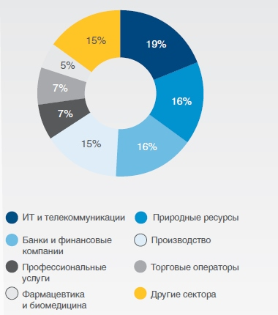

### ВАКАНТНЫЕ ПЛОЩАДИ

Увеличение объемов нового строительства и снижение спроса на [офисные помещения](http://zdanie.info/%D0%B0%D1%80%D0%B5%D0%BD%D0%B4%D0%B0/%D0%B0%D1%80%D0%B5%D0%BD%D0%B4%D0%B0_%D0%BE%D1%84%D0%B8%D1%81%D0%BE%D0%B2/3430" \t "_blank) способствовали росту доли свободных площадей. Наиболее сильно это отразилось [на помещениях класса А](http://zdanie.info/%D0%B0%D1%80%D0%B5%D0%BD%D0%B4%D0%B0/%D0%B0%D1%80%D0%B5%D0%BD%D0%B4%D0%B0_%D0%BE%D1%84%D0%B8%D1%81%D0%BE%D0%B2/3432" \t "_blank): средний уровень вакансий в этом классе составил 17,2%, увеличившись на 2% по сравнению с предыдущим годом.

В классе В это изменение оказалось менее заметным: доля [свободных площадей класса В](http://zdanie.info/%D0%B0%D1%80%D0%B5%D0%BD%D0%B4%D0%B0/%D0%B0%D1%80%D0%B5%D0%BD%D0%B4%D0%B0_%D0%BE%D1%84%D0%B8%D1%81%D0%BE%D0%B2/3434" \t "_blank)+ увеличилась на 1,4% и составила 9,3%, в то же время в классе В- наблюдалось снижение уровня свободных помещений на 1% до 4,4%.

### СТАВКИ АРЕНДЫ / ЦЕНЫ ПРОДАЖИ

Увеличение доли [свободных площадей класса А](http://zdanie.info/%D0%B0%D1%80%D0%B5%D0%BD%D0%B4%D0%B0/%D0%B0%D1%80%D0%B5%D0%BD%D0%B4%D0%B0_%D0%BE%D1%84%D0%B8%D1%81%D0%BE%D0%B2/3432" \t "_blank) привело к небольшому снижению [ставок аренды](http://zdanie.info/informer" \t "_blank) на такие помещения. В среднем они подешевели примерно на 5%, средняя запрашиваемая [ставка аренды на офисы класса А](http://zdanie.info/informer" \t "_blank) составила 785 долларов за кв. м в год.

Стабильно высокий спрос на [помещения класса В](http://zdanie.info/%D0%B0%D1%80%D0%B5%D0%BD%D0%B4%D0%B0/%D0%B0%D1%80%D0%B5%D0%BD%D0%B4%D0%B0_%D0%BE%D1%84%D0%B8%D1%81%D0%BE%D0%B2/3434" \t "_blank)+ способствовал повышению [ставок аренды](http://zdanie.info/informer" \t "_blank) в этом сегменте на 4%. Средняя запрашиваемая [ставка аренды на помещения класса B](http://zdanie.info/informer" \t "_blank)+ составила 500 долларов за кв. м в год.

[Арендные ставки на помещения класса В](http://zdanie.info/informer" \t "_blank)- за прошедший год не изменились. Тем не менее изменение классификации и перевод части зданий в класс С повлияли на рост средних [ставок аренды](http://zdanie.info/informer" \t "_blank) в этом сегменте. По итогам прошедшего года средневзвешенная запрашиваемая стоимость [аренды офисных зданий класса В](http://zdanie.info/%D0%B0%D1%80%D0%B5%D0%BD%D0%B4%D0%B0/%D0%B0%D1%80%D0%B5%D0%BD%D0%B4%D0%B0_%D0%BE%D1%84%D0%B8%D1%81%D0%BE%D0%B2/3434" \t "_blank)- составила 415 долларов за кв. м в год.

В прошлом году на продажу конечным пользователям предлагались единичные объекты класса А. Рынок продаж в этом сегменте не сформирован. Диапазон запрашиваемых цен продажи [офисных площадей класса А](http://zdanie.info/%D0%B0%D1%80%D0%B5%D0%BD%D0%B4%D0%B0/%D0%B0%D1%80%D0%B5%D0%BD%D0%B4%D0%B0_%D0%BE%D1%84%D0%B8%D1%81%D0%BE%D0%B2/3433" \t "_blank) составлял 7 000-10 000 долларов за кв. м.

[Цены продаж на офисные площади класса В](http://zdanie.info/informer" \t "_blank)+ выросли на 7% и составили 6 080 долларов за кв. м. В то же время запрашиваемые цены [продажи офисных помещений](http://zdanie.info/2386/2475/" \t "_blank) класса В- увеличились почти на четверть по сравнению с предыдущим периодом. По итогам года они составили 4 900 долларов за кв. м в год.

### ПРОГНОЗ

В 2014 году к вводу в эксплуатацию заявлено 1,4 млн кв. м [офисных помещений класса А](http://zdanie.info/%D0%B0%D1%80%D0%B5%D0%BD%D0%B4%D0%B0/%D0%B0%D1%80%D0%B5%D0%BD%D0%B4%D0%B0_%D0%BE%D1%84%D0%B8%D1%81%D0%BE%D0%B2/3433" \t "_blank) и В, из которых, по оценке специалистов, будет достроено примерно 900 000 кв. м. Более половины из заявленных к вводу объектов приходится на здания класса А, 30% – на класс В+, и оставшиеся относятся к классу В-.

### КРУПНЫЕ ПРОЕКТЫ, ЗАЯВЛЕННЫЕ К ВВОДУ В ЭКСПЛУАТАЦИЮ В 2014 Г. В МОСКВЕ

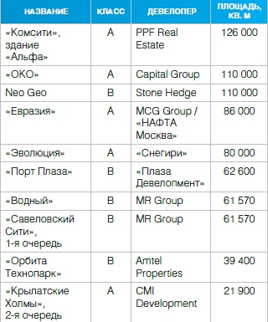

Основная часть помещений возводится за пределами сформировавшихся деловых районов, эти площади практически равномерно распределены между западным, юго-западным, южным и северо-западным направлениями Москвы.

Большой объем помещений ожидается к вводу в эксплуатацию в «Москва-Сити». К текущему моменту в этом деловом районе заявлено 22% от общей площади строящихся офисов. Если все здания будут построены вовремя, общая [офисная площадь](http://zdanie.info/%D0%B0%D1%80%D0%B5%D0%BD%D0%B4%D0%B0/%D0%B0%D1%80%D0%B5%D0%BD%D0%B4%D0%B0_%D0%BE%D1%84%D0%B8%D1%81%D0%BE%D0%B2/3430" \t "_blank)«Москва-Сити» увеличится более чем в 1,5 раза и составит 880 000 кв. м.

### ТОП-10 РАЙОНОВ ПО ЗАЯВЛЕННЫМ К ВВОДУ В ЭКСПЛУАТАЦИЮ ОФИСНЫМ ПЛОЩАДЯМ, ТЫС. КВ. М

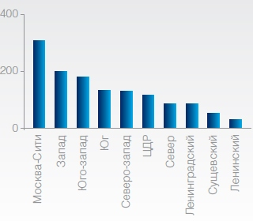

В 2014 году спрос на [офисные помещения](http://zdanie.info/%D0%B0%D1%80%D0%B5%D0%BD%D0%B4%D0%B0/%D0%B0%D1%80%D0%B5%D0%BD%D0%B4%D0%B0_%D0%BE%D1%84%D0%B8%D1%81%D0%BE%D0%B2/3430" \t "_blank) сохранится на уровне предыдущего года. Арендаторы по-прежнему будут с осторожностью принимать решение о переезде офиса, отдавая предпочтение продлению [договоров аренды](http://zdanie.info/2700/3743" \t "_blank). Решение о переезде офиса будет приниматься только в случае невозможности остаться на текущем месте либо с целью улучшить качество помещения при условии сохранения бюджета аренды.

Соотношение спроса на [офисные помещения](http://zdanie.info/%D0%B0%D1%80%D0%B5%D0%BD%D0%B4%D0%B0/%D0%B0%D1%80%D0%B5%D0%BD%D0%B4%D0%B0_%D0%BE%D1%84%D0%B8%D1%81%D0%BE%D0%B2/3430" \t "_blank) и уровня нового строительства показывает, что доля свободных площадей в 2014 году увеличится. В наименьшей степени это отразится на помещениях класса В, где уровень [свободных офисных площадей](http://zdanie.info/%D0%B0%D1%80%D0%B5%D0%BD%D0%B4%D0%B0/%D0%B0%D1%80%D0%B5%D0%BD%D0%B4%D0%B0_%D0%BE%D1%84%D0%B8%D1%81%D0%BE%D0%B2/3430" \t "_blank)может снизиться. Тем не менее в зданиях класса А уровень вакантных помещений может увеличиться до 25%. На фоне снижения объемов свободных помещений класса В спрос на [офисные здания класса А](http://zdanie.info/%D0%B0%D1%80%D0%B5%D0%BD%D0%B4%D0%B0/%D0%B0%D1%80%D0%B5%D0%BD%D0%B4%D0%B0_%D0%BE%D1%84%D0%B8%D1%81%D0%BE%D0%B2/3433" \t "_blank), предлагающиеся по доступным [ставкам аренды](http://zdanie.info/informer" \t "_blank), может возрасти. Данный фактор способен ограничить рост уровня вакантных помещений и снижение средних запрашиваемых [ставок аренды в зданиях класса А](http://zdanie.info/informer" \t "_blank). В то же время в классе В возможен небольшой рост запрашиваемых арендных ставок, не превышающий инфляцию.

### УРОВЕНЬ ВАКАНТНЫХ ПЛОЩАДЕЙ, СТАВКИ АРЕНДЫ, ОСНОВНЫЕ ЗДАНИЯ, ОЖИДАЮЩИЕСЯ К ВВОДУ В ЭКСПЛУАТАЦИЮ В 2014 Г.

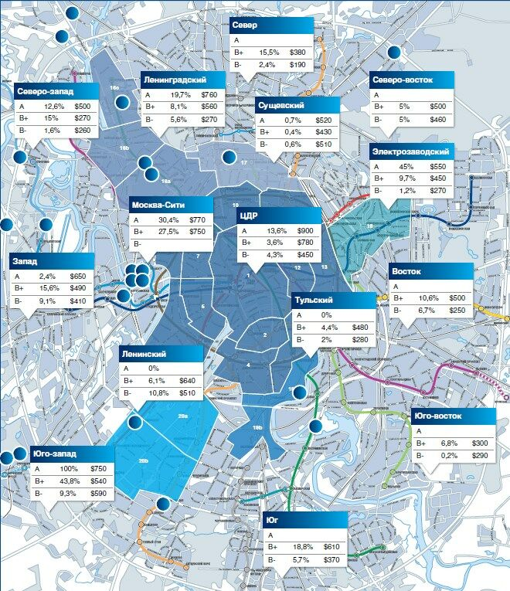

##### ТОРГОВАЯ НЕДВИЖИМОСТЬ В МОСКОВСКОМ РЕГИОНЕ

### ПРЕДЛОЖЕНИЕ

В прошедшем году в Москве было открыто 11 [качественных торговых центров](http://zdanie.info/%D0%B1%D0%B8%D0%B7%D0%BD%D0%B5%D1%81_%D1%86%D0%B5%D0%BD%D1%82%D1%80%D1%8B_%D0%B8_%D1%82%D0%BE%D1%80%D0%B3%D0%BE%D0%B2%D1%8B%D0%B5_%D1%86%D0%B5%D0%BD%D1%82%D1%80%D1%8B/%D1%82%D0%BE%D1%80%D0%B3%D0%BE%D0%B2%D1%8B%D0%B5_%D1%86%D0%B5%D0%BD%D1%82%D1%80%D1%8B_%D0%BC%D0%BE%D1%81%D0%BA%D0%B2%D1%8B" \t "_blank) суммарной арендопригодной площадью 211 000 кв. м. Относительно невысокий объем ввода связан с тем, что большая часть проектов, заявленных к открытию в 2013 году, была перенесена на 2014 год.

### ДИНАМИКА НОВОГО СТРОИТЕЛЬСТВА ТОРГОВЫХ ОБЪЕКТОВ В МОСКВЕ, ТЫС. КВ. М GLA

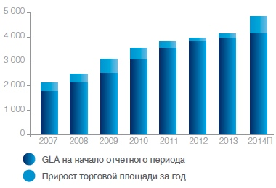

Рынок Москвы до сих пор далек от насыщения. Так, по обеспеченности [качественными торговыми центрами](http://zdanie.info/%D0%B1%D0%B8%D0%B7%D0%BD%D0%B5%D1%81_%D1%86%D0%B5%D0%BD%D1%82%D1%80%D1%8B_%D0%B8_%D1%82%D0%BE%D1%80%D0%B3%D0%BE%D0%B2%D1%8B%D0%B5_%D1%86%D0%B5%D0%BD%D1%82%D1%80%D1%8B/%D1%82%D0%BE%D1%80%D0%B3%D0%BE%D0%B2%D1%8B%D0%B5_%D1%86%D0%B5%D0%BD%D1%82%D1%80%D1%8B_%D0%BC%D0%BE%D1%81%D0%BA%D0%B2%D1%8B" \t "_blank) Санкт-Петербург значительно опережает столицу, а аналогичный показатель в Варшаве в 2,2 раза выше, чем в Москве.

### ОБЕСПЕЧЕННОСТЬ ТОРГОВЫМИ ПЛОЩАДЯМИ В СТОЛИЦАХ ВОСТОЧНОЙ ЕВРОПЫ, КВ. М GLA/1 000 ЧЕЛОВЕК

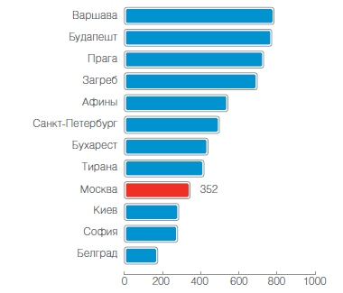

### СПРОС

Москва — приоритетный рынок для зарубежных ритейлеров. Операторов привлекает высокая экономическая активность столицы, а также объем платежеспособного спроса, позволяющий обеспечить высокие обороты в открывающихся здесь магазинах.

Спрос ритейлеров показывает положительную динамику: на рынок вышло 22 новых международных бренда, в то время ранее их было 18. Наибольшая активность отмечена среди сетей сегментов «Одежда и обувь», а также «Общественное питание», на них приходится более 80% от общего количества новых брендов вышедших на рынок.

### СТРУКТУРА БРЕНДОВ, ВЫШЕДШИХ НА МОСКОВСКИЙ РЫНОК, КОЛИЧЕСТВО МАГАЗИНОВ

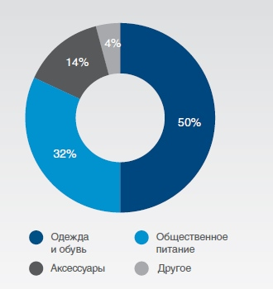

«[Метрополис](http://zdanie.info/%D0%B1%D0%B8%D0%B7%D0%BD%D0%B5%D1%81_%D1%86%D0%B5%D0%BD%D1%82%D1%80%D1%8B_%D0%B8_%D1%82%D0%BE%D1%80%D0%B3%D0%BE%D0%B2%D1%8B%D0%B5_%D1%86%D0%B5%D0%BD%D1%82%D1%80%D1%8B/%D1%82%D0%BE%D1%80%D0%B3%D0%BE%D0%B2%D1%8B%D0%B5_%D1%86%D0%B5%D0%BD%D1%82%D1%80%D1%8B_%D0%BC%D0%BE%D1%81%D0%BA%D0%B2%D1%8B/bcitcobject/1324" \t "_blank)», «Мега Белая Дача» и «[АфиМолл](http://zdanie.info/%D0%B1%D0%B8%D0%B7%D0%BD%D0%B5%D1%81_%D1%86%D0%B5%D0%BD%D1%82%D1%80%D1%8B_%D0%B8_%D1%82%D0%BE%D1%80%D0%B3%D0%BE%D0%B2%D1%8B%D0%B5_%D1%86%D0%B5%D0%BD%D1%82%D1%80%D1%8B/%D1%82%D0%BE%D1%80%D0%B3%D0%BE%D0%B2%D1%8B%D0%B5_%D1%86%D0%B5%D0%BD%D1%82%D1%80%D1%8B_%D0%BC%D0%BE%D1%81%D0%BA%D0%B2%D1%8B/bcitcobject/1781" \t "_blank)» — ключевые площадки для выхода новых брендов. В последнем ТРЦ в прошедшем году было представлено четыре новых бренда. Отсутствие свободных площадей сделало затруднительным выход новых торговых сетей в [ТРЦ «Метрополис»](http://zdanie.info/%D0%B1%D0%B8%D0%B7%D0%BD%D0%B5%D1%81_%D1%86%D0%B5%D0%BD%D1%82%D1%80%D1%8B_%D0%B8_%D1%82%D0%BE%D1%80%D0%B3%D0%BE%D0%B2%D1%8B%D0%B5_%D1%86%D0%B5%D0%BD%D1%82%D1%80%D1%8B/%D1%82%D0%BE%D1%80%D0%B3%D0%BE%D0%B2%D1%8B%D0%B5_%D1%86%D0%B5%D0%BD%D1%82%D1%80%D1%8B_%D0%BC%D0%BE%D1%81%D0%BA%D0%B2%D1%8B/bcitcobject/1324" \t "_blank).

Всемирно известные иностранные бренды продолжают выкупать свои франшизы. Американский производитель одежды Tommy Hilfiger открыл свой первый флагманский магазин на Кузнецком мосту. В 2014 году французский дом моды Moncler также выходит на российский рынок без помощи партнеров.

### КЛЮЧЕВЫЕ МЕСТА ВЫХОДА НОВЫХ БРЕНДОВ, КОЛИЧЕСТВО МАГАЗИНОВ

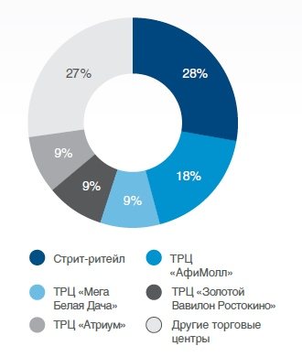

Сегмент «Одежда и обувь» демонстрировал стойкую тенденцию к укрупнению форматов магазинов. Этому способствовали рост площадей впервые открывающихся магазинов, а также выход на столичный рынок крупных зарубежных универмагов.

Все больше операторов переходит к мультиканальным продажам, при этом самым быстрорастущим каналом сбыта является интернет. Московский регион — лидер по объемам онлайн-торговли в России.

### СТРИТ-РИТЕЙЛ

В торговых коридорах Москвы наибольшее количество помещений занимают операторы общественного питания, одежды, обуви и аксессуаров. Так, на Тверской улице на них приходится 54% [арендованных помещений](http://zdanie.info/%D0%B0%D1%80%D0%B5%D0%BD%D0%B4%D0%B0/%D0%B0%D1%80%D0%B5%D0%BD%D0%B4%D0%B0_%D0%BC%D0%B0%D0%B3%D0%B0%D0%B7%D0%B8%D0%BD%D0%BE%D0%B2/3437" \t "_blank).

Развитие рынка торговой недвижимости Москвы приводит к постепенному изменению структуры арендаторов помещений стрит-ритейл. Среди них растет доля предприятий общественного питания, продуктовых магазинов, а также операторов сферы услуг, особенно отделений банков.

Операторы одежды и обуви, напротив, перемещаются в [торговые центры](http://zdanie.info/%D0%B1%D0%B8%D0%B7%D0%BD%D0%B5%D1%81_%D1%86%D0%B5%D0%BD%D1%82%D1%80%D1%8B_%D0%B8_%D1%82%D0%BE%D1%80%D0%B3%D0%BE%D0%B2%D1%8B%D0%B5_%D1%86%D0%B5%D0%BD%D1%82%D1%80%D1%8B/%D1%82%D0%BE%D1%80%D0%B3%D0%BE%D0%B2%D1%8B%D0%B5_%D1%86%D0%B5%D0%BD%D1%82%D1%80%D1%8B_%D0%BC%D0%BE%D1%81%D0%BA%D0%B2%D1%8B" \t "_blank). Мы ожидаем, что высокая доля операторов одежды и обуви в будущем сохранится на ключевых торговых коридорах, таких как Тверская улица, Столешников переулок, Кузнецкий Мост, которые останутся основными площадками для открытия флагманских магазинов. Так в прошедшем году на Кузнецком Мосту были запущены бутики Tommy Hilfiger, Hugo Boss, Herve Leger. В 2014 году в Столешниковом переулке откроет свой первый флагманский магазин французский бренд Moncler.

### СТРУКТУРА АРЕНДАТОРОВ ТВЕРСКОЙ УЛИЦЫ, КОЛИЧЕСТВО МАГАЗИНОВ

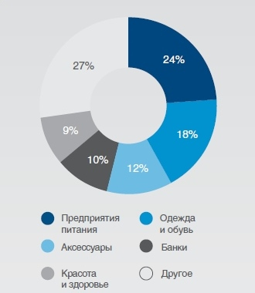

Средняя [ставка аренды](http://zdanie.info/informer" \t "_blank) на лучших торговых коридорах Москвы для помещений площадью 100 кв. м составляет $3 500-5 500/кв. м/год. Доля свободных помещений на основных торговых улицах Москвы составляет 5%. На второстепенных торговых улицах вакантность доходит до 10%.

### СТАВКИ АРЕНДЫ НА ОСНОВНЫХ ТОРГОВЫХ КОРИДОРАХ МОСКВЫ НА ПОМЕЩЕНИЯ ПЛОЩАДЬЮ 100 КВ.М, $/КВ. М/ГОД

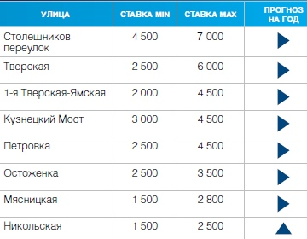

### СТАВКИ АРЕНДЫ НА ОСНОВНЫХ ТОРГОВЫХ КОРИДОРАХ МИРА, $/КВ. М/ГОД

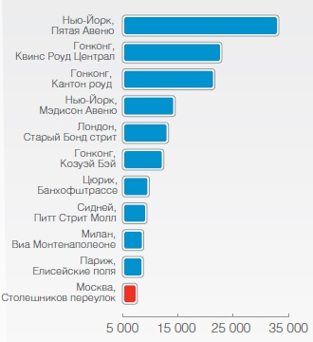

В марте прошедшего года мэром Москвы было принято решение по развитию пешеходных зон. К 2015 году в Москве должно появиться более 120 пешеходных маршрутов. Изменение структуры покупательского потока может отрицательно повлиять на активность арендаторов в краткосрочной перспективе. В дальнейшем ожидается, что благоустройство территорий в центре Москвы повысит покупательскую активность москвичей и туристов, что повлечет за собой рост продаж.

### ПРОГНОЗЫ

В 2014 году в Москве к открытию заявлено более 1 млн кв. м [качественной торговой недвижимости](http://zdanie.info/%D0%B0%D1%80%D0%B5%D0%BD%D0%B4%D0%B0/%D0%B0%D1%80%D0%B5%D0%BD%D0%B4%D0%B0_%D0%BC%D0%B0%D0%B3%D0%B0%D0%B7%D0%B8%D0%BD%D0%BE%D0%B2/3437" \t "_blank). В связи с возможным переносом дат открытия ожидается, что реальный ввод [торговых центров](http://zdanie.info/%D0%B1%D0%B8%D0%B7%D0%BD%D0%B5%D1%81_%D1%86%D0%B5%D0%BD%D1%82%D1%80%D1%8B_%D0%B8_%D1%82%D0%BE%D1%80%D0%B3%D0%BE%D0%B2%D1%8B%D0%B5_%D1%86%D0%B5%D0%BD%D1%82%D1%80%D1%8B/%D1%82%D0%BE%D1%80%D0%B3%D0%BE%D0%B2%D1%8B%D0%B5_%D1%86%D0%B5%D0%BD%D1%82%D1%80%D1%8B_%D0%BC%D0%BE%D1%81%D0%BA%D0%B2%D1%8B" \t "_blank) не превысит 70% от заявленных объемов и составит от 600 до 700 000 кв. м GLA. Но даже в этом случае объем ввода будет сопоставим или превысит показатели 2009 года, когда были открыты такие крупные проекты, как «[Золотой Вавилон Ростокино](http://zdanie.info/%D0%B1%D0%B8%D0%B7%D0%BD%D0%B5%D1%81_%D1%86%D0%B5%D0%BD%D1%82%D1%80%D1%8B_%D0%B8_%D1%82%D0%BE%D1%80%D0%B3%D0%BE%D0%B2%D1%8B%D0%B5_%D1%86%D0%B5%D0%BD%D1%82%D1%80%D1%8B/%D1%82%D0%BE%D1%80%D0%B3%D0%BE%D0%B2%D1%8B%D0%B5_%D1%86%D0%B5%D0%BD%D1%82%D1%80%D1%8B_%D0%BC%D0%BE%D1%81%D0%BA%D0%B2%D1%8B/bcitcobject/4566" \t "_blank)» (170 000 кв. м GLA), «Город Лефортово» (110 000 кв. м GLA) и «[Метрополис](http://zdanie.info/%D0%B1%D0%B8%D0%B7%D0%BD%D0%B5%D1%81_%D1%86%D0%B5%D0%BD%D1%82%D1%80%D1%8B_%D0%B8_%D1%82%D0%BE%D1%80%D0%B3%D0%BE%D0%B2%D1%8B%D0%B5_%D1%86%D0%B5%D0%BD%D1%82%D1%80%D1%8B/%D1%82%D0%BE%D1%80%D0%B3%D0%BE%D0%B2%D1%8B%D0%B5_%D1%86%D0%B5%D0%BD%D1%82%D1%80%D1%8B_%D0%BC%D0%BE%D1%81%D0%BA%D0%B2%D1%8B/bcitcobject/1324" \t "_blank)» (80 000 кв. м GLA).

### КРУПНЫЕ ТОРГОВЫЕ ОБЪЕКТЫ, ЗАЯВЛЕННЫЕ  К ОТКРЫТИЮ В МОСКВЕ В 2014 Г.

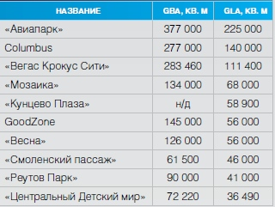

В условиях ограниченного количества площадок для девелопмента в Москве последние несколько лет значительная часть проектов реализуется за пределами МКАД. В прошедшем году четыре из одиннадцати [торговых центров](http://zdanie.info/%D0%B1%D0%B8%D0%B7%D0%BD%D0%B5%D1%81_%D1%86%D0%B5%D0%BD%D1%82%D1%80%D1%8B_%D0%B8_%D1%82%D0%BE%D1%80%D0%B3%D0%BE%D0%B2%D1%8B%D0%B5_%D1%86%D0%B5%D0%BD%D1%82%D1%80%D1%8B/%D1%82%D0%BE%D1%80%D0%B3%D0%BE%D0%B2%D1%8B%D0%B5_%D1%86%D0%B5%D0%BD%D1%82%D1%80%D1%8B_%D0%BC%D0%BE%D1%81%D0%BA%D0%B2%D1%8B" \t "_blank) относились к таким проектам. Однако основное количество проектов, анонсированных к открытию в 2014 году, приходится на зону внутри МКАД, более того, два из них расположены в историческом центре города.

Тем не менее доля проектов, реализуемых в Подмосковье, из года в год будет только расти. В 2015 году в Подмосковье будут открыты такие [крупные торговые центры](http://zdanie.info/%D0%B1%D0%B8%D0%B7%D0%BD%D0%B5%D1%81_%D1%86%D0%B5%D0%BD%D1%82%D1%80%D1%8B_%D0%B8_%D1%82%D0%BE%D1%80%D0%B3%D0%BE%D0%B2%D1%8B%D0%B5_%D1%86%D0%B5%D0%BD%D1%82%D1%80%D1%8B/%D1%82%D0%BE%D1%80%D0%B3%D0%BE%D0%B2%D1%8B%D0%B5_%D1%86%D0%B5%D0%BD%D1%82%D1%80%D1%8B_%D0%BC%D0%BE%D1%81%D0%BA%D0%B2%D1%8B" \t "_blank), как «Рига Молл» (80 000 кв. м GLA), Zelenopark (130 000 кв. м GLA), «Сфера Молл» (60 000 кв. м GLA). Два последних находятся на удалении более 15 км от МКАД, что отражает еще одну тенденцию девелопмента в среднесрочной перспективе.

В ближайшие 3-5 лет рынок торговой недвижимости Москвы будет развиваться за счет строительства транспортно-пересадочных узлов, предполагающих [торговые площади](http://zdanie.info/%D0%B0%D1%80%D0%B5%D0%BD%D0%B4%D0%B0/%D0%B0%D1%80%D0%B5%D0%BD%D0%B4%D0%B0_%D0%BC%D0%B0%D0%B3%D0%B0%D0%B7%D0%B8%D0%BD%D0%BE%D0%B2/3437" \t "_blank) в своем составе, а также сноса рынков и строительства на их месте качественных торговых объектов. В долгосрочной перспективе развитие рынка будет происходить за счет редевелопмента части промышленных территорий.

В 2014 году в Москве рост [арендных ставок](http://zdanie.info/informer" \t "_blank) составит 5-10%. В связи с большим объемом [торговых площадей](http://zdanie.info/%D0%B1%D0%B8%D0%B7%D0%BD%D0%B5%D1%81_%D1%86%D0%B5%D0%BD%D1%82%D1%80%D1%8B_%D0%B8_%D1%82%D0%BE%D1%80%D0%B3%D0%BE%D0%B2%D1%8B%D0%B5_%D1%86%D0%B5%D0%BD%D1%82%D1%80%D1%8B/%D1%82%D0%BE%D1%80%D0%B3%D0%BE%D0%B2%D1%8B%D0%B5_%D1%86%D0%B5%D0%BD%D1%82%D1%80%D1%8B_%D0%BC%D0%BE%D1%81%D0%BA%D0%B2%D1%8B" \t "_blank), запланированных к открытию, в столице ожидается временное увеличение вакантности до 4-5%.

##### СКЛАДСКАЯ НЕДВИЖИМОСТЬ

### ПРЕДЛОЖЕНИЕ

Рынок [складской недвижимости России](http://zdanie.info/%D0%B0%D1%80%D0%B5%D0%BD%D0%B4%D0%B0/%D0%B0%D1%80%D0%B5%D0%BD%D0%B4%D0%B0_%D0%B2_%D1%80%D0%B5%D0%B3%D0%B8%D0%BE%D0%BD%D0%B0%D1%85_%D1%80%D0%BE%D1%81%D1%81%D0%B8%D0%B8/3453" \t "_blank) в прошедшем году увеличился на 1,4 млн кв. м. Таким образом, общая площадь предложения составляет 14,5 млн кв. м. Наибольшая доля качественных помещений приходится на Московский регион и Санкт-Петербург и Ленинградскую область, где сосредоточено 63% и 14% складских площадей соответственно. На региональном рынке в прошлом году было построено примерно 350 000 кв. м [качественных складских помещений](http://zdanie.info/%D0%B0%D1%80%D0%B5%D0%BD%D0%B4%D0%B0/%D0%B0%D1%80%D0%B5%D0%BD%D0%B4%D0%B0_%D0%B2_%D1%80%D0%B5%D0%B3%D0%B8%D0%BE%D0%BD%D0%B0%D1%85_%D1%80%D0%BE%D1%81%D1%81%D0%B8%D0%B8/3453" \t "_blank).

### ОБЩЕЕ ПРЕДЛОЖЕНИЕ И НОВОЕ СТРОИТЕЛЬСТВО НА РЫНКЕ СКЛАДСКОЙ НЕДВИЖИМОСТИ В РЕГИОНАХ, МЛН КВ. М

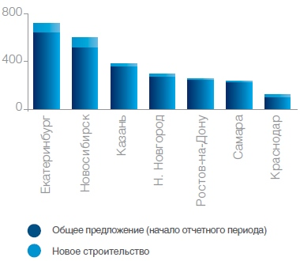

В Екатеринбурге общее предложение превысило 700 000 кв. м. Этот прирост составили [складские комплексы](http://zdanie.info/%D0%B0%D1%80%D0%B5%D0%BD%D0%B4%D0%B0/%D0%B0%D1%80%D0%B5%D0%BD%D0%B4%D0%B0_%D0%B2_%D1%80%D0%B5%D0%B3%D0%B8%D0%BE%D0%BD%D0%B0%D1%85_%D1%80%D0%BE%D1%81%D1%81%D0%B8%D0%B8/3453" \t "_blank) на улице Чистопольская, «Бест Логистик» и комплекс «Ролси».

В Новосибирске было введено в эксплуатацию три комплекса общей площадью около 95 000 кв. м. Таким образом, общее предложение составило примерно 600 000 кв. м. В Краснодаре была введена 2-я очередь комплекса компании «А2» площадью 30 000 кв. м и часть Логоцентра «Кубань» общей площадью 25 000 кв. м. Также новыми [качественными складскими площадями](http://zdanie.info/%D0%B0%D1%80%D0%B5%D0%BD%D0%B4%D0%B0/%D0%B0%D1%80%D0%B5%D0%BD%D0%B4%D0%B0_%D0%B2_%D1%80%D0%B5%D0%B3%D0%B8%D0%BE%D0%BD%D0%B0%D1%85_%D1%80%D0%BE%D1%81%D1%81%D0%B8%D0%B8/3453" \t "_blank)пополнились складские рынки Казани, Ростова-на-Дону и Самары.

### РАСПРЕДЕЛЕНИЕ ОБЩЕГО ОБЪЕМА ПРЕДЛОЖЕНИЯ НА РЫНКЕ СКЛАДСКОЙ НЕДВИЖИМОСТИ, %

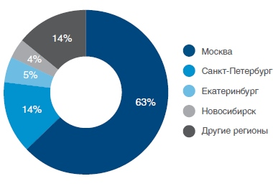

Несмотря на постепенное развитие рынка [качественной складской недвижимости](http://zdanie.info/%D0%B0%D1%80%D0%B5%D0%BD%D0%B4%D0%B0/%D0%B0%D1%80%D0%B5%D0%BD%D0%B4%D0%B0_%D0%B2_%D1%80%D0%B5%D0%B3%D0%B8%D0%BE%D0%BD%D0%B0%D1%85_%D1%80%D0%BE%D1%81%D1%81%D0%B8%D0%B8/3453" \t "_blank), неклассифицируемые объекты пока составляют основу предложения на региональных рынках.

### ОБЩЕЕ ПРЕДЛОЖЕНИЕ СКЛАДСКИХ ПОМЕЩЕНИЙ В ГОРОДАХ РОССИИ

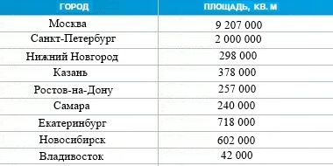

### СПРОС

В прошедшем году на региональных рынках (не включая Москву и Санкт-Петербург) было сдано в аренду и продано около 260 000 кв. м [качественных складских помещений](http://zdanie.info/%D0%B0%D1%80%D0%B5%D0%BD%D0%B4%D0%B0/%D0%B0%D1%80%D0%B5%D0%BD%D0%B4%D0%B0_%D0%B2_%D1%80%D0%B5%D0%B3%D0%B8%D0%BE%D0%BD%D0%B0%D1%85_%D1%80%D0%BE%D1%81%D1%81%D0%B8%D0%B8/3453" \t "_blank). Лидерами по объему сделок в складском секторе становятся Новосибирск и Ростов-на-Дону.

Доля предварительных [договоров аренды/продажи](http://zdanie.info/2700/3743" \t "_blank) в этом сегменте составила порядка 22%.

Размер среднего реализованного блока в регионах увеличился на 16,3% по сравнению с предыдущим годом и составил около 12 800 кв. м.

### ВАКАНТНЫЕ ПЛОЩАДИ

Средний уровень [свободных складских площадей](http://zdanie.info/%D0%B0%D1%80%D0%B5%D0%BD%D0%B4%D0%B0/%D0%B0%D1%80%D0%B5%D0%BD%D0%B4%D0%B0_%D0%B2_%D1%80%D0%B5%D0%B3%D0%B8%D0%BE%D0%BD%D0%B0%D1%85_%D1%80%D0%BE%D1%81%D1%81%D0%B8%D0%B8/3453" \t "_blank) на региональных рынках составлял 3,7%. В зависимости от региона он находился в диапазоне 2-11%. Самая большая доля свободных помещений наблюдалась в Краснодаре — 11%.

В таких городах, как Екатеринбург, Казань и Ростов-на-Дону, уровень вакантных площадей не превышал 2%, что свидетельствует о высокой востребованности [качественных складских помещений](http://zdanie.info/%D0%B0%D1%80%D0%B5%D0%BD%D0%B4%D0%B0/%D0%B0%D1%80%D0%B5%D0%BD%D0%B4%D0%B0_%D0%B2_%D1%80%D0%B5%D0%B3%D0%B8%D0%BE%D0%BD%D0%B0%D1%85_%D1%80%D0%BE%D1%81%D1%81%D0%B8%D0%B8/3453" \t "_blank) в этих городах.

### ДОЛЯ СВОБОДНЫХ СКЛАДСКИХ ПЛОЩАДЕЙ В ГОРОДАХ РОССИИ, %

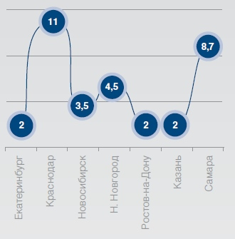

### СТАВКИ АРЕНДЫ/ПРОДАЖИ

К концу предыдущего года в основных региональных центрах России [ставки аренды](http://zdanie.info/informer" \t "_blank) на [складские площади](http://zdanie.info/%D0%B0%D1%80%D0%B5%D0%BD%D0%B4%D0%B0/%D0%B0%D1%80%D0%B5%D0%BD%D0%B4%D0%B0_%D0%B2_%D1%80%D0%B5%D0%B3%D0%B8%D0%BE%D0%BD%D0%B0%D1%85_%D1%80%D0%BE%D1%81%D1%81%D0%B8%D0%B8/3453" \t "_blank) находились в диапазоне 100–120 долларов/кв. м/год для помещений класса А и 80-110 долларов/кв. м/год — для класса В.

Самые низкие [арендные ставки](http://zdanie.info/informer" \t "_blank) были зафиксированы в Ростове-на-Дону, Казани и Самаре: здесь помещения класса А можно было арендовать за 100–110 долларов/кв. м/год, а класса В — за 80–85 долларов/кв. м/год.

### СТАВКИ АРЕНДЫ СКЛАДСКИХ ПОМЕЩЕНИЙ, $/КВ. М/ГОД

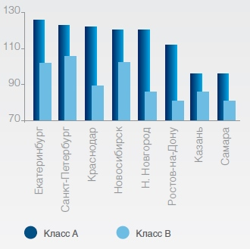

Средняя цена [продажи качественной складской недвижимости](http://zdanie.info/2696/3396" \t "_blank) в регионах находилась на уровне 1 200 долларов/кв. м.

### ПОТЕНЦИАЛ РАЗВИТИЯ

Основные российские города обладают высоким потенциалом развития [складской недвижимости](http://zdanie.info/2696/3396" \t "_blank) в сравнении с наиболее развитыми городами Восточной Европы, такими как Варшава, Прага, Загреб и Будапешт.

С одной стороны, такие города, как Новосибирск, Москва и Екатеринбург, характеризуются высокой обеспеченностью[складскими площадями](http://zdanie.info/2696/3396" \t "_blank) на 1 кв. м качественных торговых помещений. Но с другой — недообеспеченностью торговыми площадями. В то же время такие города, как Санкт-Петербург и Ростов-на-Дону, характеризуются недообеспеченностью[складской недвижимостью](http://zdanie.info/%D0%B0%D1%80%D0%B5%D0%BD%D0%B4%D0%B0/%D0%B0%D1%80%D0%B5%D0%BD%D0%B4%D0%B0_%D0%B2_%D1%80%D0%B5%D0%B3%D0%B8%D0%BE%D0%BD%D0%B0%D1%85_%D1%80%D0%BE%D1%81%D1%81%D0%B8%D0%B8/3453" \t "_blank) по отношению к торговой.

### СТРОЯЩИЕСЯ ОБЪЕКТЫ

К концу 2014 года в основных региональных центрах ожидается ввод порядка 300 000-400 000 кв. м [качественных складских площадей](http://zdanie.info/%D0%B0%D1%80%D0%B5%D0%BD%D0%B4%D0%B0/%D0%B0%D1%80%D0%B5%D0%BD%D0%B4%D0%B0_%D0%B2_%D1%80%D0%B5%D0%B3%D0%B8%D0%BE%D0%BD%D0%B0%D1%85_%D1%80%D0%BE%D1%81%D1%81%D0%B8%D0%B8/3453" \t "_top). Помимо новых очередей уже существующих комплексов анонсирован ввод нескольких новых [крупных складских объектов](http://zdanie.info/%D0%B0%D1%80%D0%B5%D0%BD%D0%B4%D0%B0/%D0%B0%D1%80%D0%B5%D0%BD%D0%B4%D0%B0_%D0%B2_%D1%80%D0%B5%D0%B3%D0%B8%D0%BE%D0%BD%D0%B0%D1%85_%D1%80%D0%BE%D1%81%D1%81%D0%B8%D0%B8/3453" \t "_blank). Всего в 2014 году в России могут ввести в эксплуатацию 1,7-1,8 млн кв. м.

### НАИБОЛЕЕ ЗНАЧИМЫЕ СКЛАДСКИЕ КОМПЛЕКСЫ, ПЛАНИРУЕМЫЕ К ВВОДУ В ЭКСПЛУАТАЦИЮ В 2014 Г.

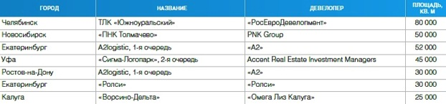

### ТЕНДЕНЦИИ И ПРОГНОЗЫ

Девелоперы с осторожностью выходят на региональные рынки и предпочитают строить проекты по принципу built-to-suit — это позволяет минимизировать риски, связанные со сдачей в аренду спекулятивных складов.

Доля свободных спекулятивных складов останется на низком уровне и составит примерно 2-6% в зависимости от региона.

Общая площадь сделок со [складской недвижимостью в России](http://zdanie.info/%D0%B0%D1%80%D0%B5%D0%BD%D0%B4%D0%B0/%D0%B0%D1%80%D0%B5%D0%BD%D0%B4%D0%B0_%D0%B2_%D1%80%D0%B5%D0%B3%D0%B8%D0%BE%D0%BD%D0%B0%D1%85_%D1%80%D0%BE%D1%81%D1%81%D0%B8%D0%B8/3453" \t "_blank) в 2014 году может достичь 1,7-2,0 млн кв. м, из которых на региональные сделки придется порядка 300 000-400 000 кв. м.

По оценке специалистов [арендные ставки](http://zdanie.info/informer" \t "_blank) на [складские помещения](http://zdanie.info/%D0%B0%D1%80%D0%B5%D0%BD%D0%B4%D0%B0/%D0%B0%D1%80%D0%B5%D0%BD%D0%B4%D0%B0_%D0%B2_%D1%80%D0%B5%D0%B3%D0%B8%D0%BE%D0%BD%D0%B0%D1%85_%D1%80%D0%BE%D1%81%D1%81%D0%B8%D0%B8/3453" \t "_blank), расположенные за пределами Московской области, Санкт-Петербурга и Ленинградской области останутся на прежнем уровне: 100-120 долларов/кв. м/год для площадей класса А и 80-110 долларов/кв. м/год — для класса В.

##### СКЛАДСКАЯ НЕДВИЖИМОСТЬ МОСКОВСКОГО РЕГИОНА

### ПРЕДЛОЖЕНИЕ

В течение предыдущего года в Московском регионе было построено примерно 890 000 кв. м [качественных складов](http://zdanie.info/%D0%B0%D1%80%D0%B5%D0%BD%D0%B4%D0%B0/%D0%B0%D1%80%D0%B5%D0%BD%D0%B4%D0%B0_%D1%81%D0%BA%D0%BB%D0%B0%D0%B4%D0%BE%D0%B2/3445" \t "_blank). В основном строились новые фазы уже существующих объектов. Например, были введены два корпуса «ПНК Чехов-2» (примерно 127 000 кв. м), новые корпуса «ПНК Внуково» (примерно 101 000 кв. м). Появились на рынке и [новые складские объекты](http://zdanie.info/%D0%B0%D1%80%D0%B5%D0%BD%D0%B4%D0%B0/%D0%B0%D1%80%D0%B5%D0%BD%D0%B4%D0%B0_%D1%81%D0%BA%D0%BB%D0%B0%D0%B4%D0%BE%D0%B2/3445" \t "_blank), например, Логопарк «Север» (примерно 110 000 кв. м).

Большая часть (66%) новых складских объектов была построена на расстоянии 15-45 км от МКАД. Наибольший ввод [складских площадей](http://zdanie.info/%D0%B0%D1%80%D0%B5%D0%BD%D0%B4%D0%B0/%D0%B0%D1%80%D0%B5%D0%BD%D0%B4%D0%B0_%D1%81%D0%BA%D0%BB%D0%B0%D0%B4%D0%BE%D0%B2/3445" \t "_blank) пришелся на юг, север и восток Московского региона: их доля в общей площади нового строительства составила 29%, 23% и 17% соответственно.

### ОБЩЕЕ ПРЕДЛОЖЕНИЕ И НОВОЕ СТРОИТЕЛЬСТВО СКЛАДСКИХ ПОМЕЩЕНИЙ В МОСКОВСКОМ РЕГИОНЕ, МЛН КВ. М

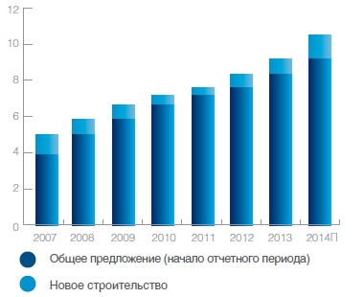

### СПРОС

В условиях дефицита качественного предложения в регионе компании старались арендовать и покупать большие площади, причем еще на стадии строительства.  Доля предварительных [договоров аренды](http://zdanie.info/2700/3743" \t "_blank) и продажи, заключенных на складском рынке Московского региона, составила порядка 60%.

### ВАКАНТНЫЕ ПЛОЩАДИ

Благодаря увеличению объемов нового строительства предыдущего года, уровень [вакантных складских площадей](http://zdanie.info/%D0%B0%D1%80%D0%B5%D0%BD%D0%B4%D0%B0/%D0%B0%D1%80%D0%B5%D0%BD%D0%B4%D0%B0_%D1%81%D0%BA%D0%BB%D0%B0%D0%B4%D0%BE%D0%B2/3445" \t "_blank) вырос почти в два раза и составил 1,9%, что все еще является показателем дефицита в этом сегменте. В классе А оставались свободными 1,8% помещений, а в классе В — 2,1%.

В основном [свободные складские площади](http://zdanie.info/%D0%B0%D1%80%D0%B5%D0%BD%D0%B4%D0%B0/%D0%B0%D1%80%D0%B5%D0%BD%D0%B4%D0%B0_%D1%81%D0%BA%D0%BB%D0%B0%D0%B4%D0%BE%D0%B2/3445" \t "_blank) сосредоточены на востоке и юге Московского региона, их доли в общем предложении свободных помещений составляют примерно по 28%.

По удаленности от МКАД наибольшая концентрация свободных площадей (65%) наблюдается в диапазоне 15-30 км.

### СТАВКИ АРЕНДЫ/ПРОДАЖИ

На рынке складской недвижимости наблюдался незначительный рост [арендных ставок](http://zdanie.info/informer" \t "_blank), который составил 1,5% по сравнению с предыдущими периодами. В зависимости от стадии готовности [складские площади](http://zdanie.info/%D0%B0%D1%80%D0%B5%D0%BD%D0%B4%D0%B0/%D0%B0%D1%80%D0%B5%D0%BD%D0%B4%D0%B0_%D1%81%D0%BA%D0%BB%D0%B0%D0%B4%D0%BE%D0%B2/3445" \t "_blank)предлагались по ставке 135–140 долларов/кв. м/год для класса А и 120-125 долларов/кв. м/год — для класса В. Операционные расходы составили порядка 1 150 рублей/кв. м/год.

Средняя стоимость [готовых складских помещений](http://zdanie.info/%D0%B0%D1%80%D0%B5%D0%BD%D0%B4%D0%B0/%D0%B0%D1%80%D0%B5%D0%BD%D0%B4%D0%B0_%D1%81%D0%BA%D0%BB%D0%B0%D0%B4%D0%BE%D0%B2/3445" \t "_blank) составила 1 300 долларов/кв. м, строящихся – 1 200 долларов/кв. м.

### ДИНАМИКА СТАВОК АРЕНДЫ СКЛАДСКОЙ НЕДВИЖИМОСТИ В МОСКОВСКОМ РЕГИОНЕ, $/КВ. М/ГОД

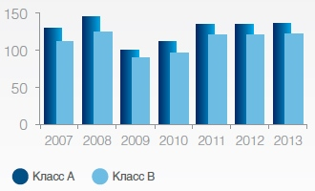

### СТРОЯЩИЕСЯ ОБЪЕКТЫ

К вводу в эксплуатацию в 2014 году заявлено более 2 млн кв. м [качественных складских помещений](http://zdanie.info/%D0%B0%D1%80%D0%B5%D0%BD%D0%B4%D0%B0/%D0%B0%D1%80%D0%B5%D0%BD%D0%B4%D0%B0_%D1%81%D0%BA%D0%BB%D0%B0%D0%B4%D0%BE%D0%B2/3445" \t "_blank), тем не менее, по оценкам специалистов, будет построено не более 1,3 млн кв. м.

Большая часть площадей возводится на севере (45%) и юге (22%) Московского региона.

Дефицит на рынке складской недвижимости способствовал тому, что девелоперами было заявлено строительство нескольких[крупных складских объектов](http://zdanie.info/%D0%B0%D1%80%D0%B5%D0%BD%D0%B4%D0%B0/%D0%B0%D1%80%D0%B5%D0%BD%D0%B4%D0%B0_%D1%81%D0%BA%D0%BB%D0%B0%D0%B4%D0%BE%D0%B2/3448" \t "_blank), таких как Логопарк «Софьино» (826 000 кв. м) и Логопарк «Север-2» (270 000 кв. м).

### НАИБОЛЕЕ ЗНАЧИМЫЕ СКЛАДСКИЕ КОМПЛЕКСЫ, ПЛАНИРУЕМЫЕ К ВВОДУ В ЭКСПЛУАТАЦИЮ В 2014 Г.

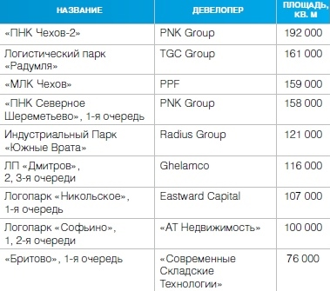

### ТЕНДЕНЦИИ И ПРОГНОЗЫ

Закрытие МКАД для проезда большегрузных автомобилей в дневное время в будние дни не привело к снижению спроса на [складские помещения](http://zdanie.info/%D0%B0%D1%80%D0%B5%D0%BD%D0%B4%D0%B0/%D0%B0%D1%80%D0%B5%D0%BD%D0%B4%D0%B0_%D1%81%D0%BA%D0%BB%D0%B0%D0%B4%D0%BE%D0%B2/3445" \t "_blank) в непосредственной близости от МКАД. К настоящему времени арендаторы таких объектов изменили структуру логистических поставок.

Эксперты отмечают стабильный рост спроса на проекты built-to-suit. Так, на рынке Московского региона было заключено несколько крупных сделок данного формата: PNK Group построит [складской  комплекс](http://zdanie.info/%D0%B0%D1%80%D0%B5%D0%BD%D0%B4%D0%B0/%D0%B0%D1%80%D0%B5%D0%BD%D0%B4%D0%B0_%D1%81%D0%BA%D0%BB%D0%B0%D0%B4%D0%BE%D0%B2/3448" \t "_blank) в «ПНК Чехов-2» для компании Volkswagen, Kimberly-Clark подписала договор с Radius Group на строительство распределительного центра в Индустриальном Парке «Южные Врата», а Raven Russia построит мультитемпературный склад для «Дикси» в «Восточном Индустриальном Парке». Ожидается, что спрос на такие проекты продолжится и в дальнейшем.

Дефицит площадей в 2014 году будет стимулировать рост [арендных ставок](http://zdanie.info/informer" \t "_blank) до 140 долларов/кв. м/год, что может привести к смещению спроса на более удаленные от МКАД объекты.

Доля свободных помещений в [складских комплексах класса А и В](http://zdanie.info/%D0%B0%D1%80%D0%B5%D0%BD%D0%B4%D0%B0/%D0%B0%D1%80%D0%B5%D0%BD%D0%B4%D0%B0_%D1%81%D0%BA%D0%BB%D0%B0%D0%B4%D0%BE%D0%B2/3448" \t "_blank) в 2014 году останется на низком уровне и, по оценкам специалистов, не превысит 2%.

Обзор подготовлен компанией***Colliers International***

# АНАЛИЗ НАИБОЛЕЕ ЭФФЕКТИВНОГО ИСПОЛЬЗОВАНИЯ (ФСО 1 п.10)

Анализ наиболее эффективного использования позволяет определить наиболее доходное и конкурентное использование объекта недвижимости - то использование, которому соответствует максимальная стоимость объекта.

Оптимальное использование - это разумное, вероятное и разрешенное использование незанятой земли и улучшений, которое является физически возможным, юридически допустимым, целесообразным с финансовой точки зрения и обеспечивает наибольший экономический эффект.

Анализ оптимального использования состоит в проверке соответствия рассматриваемых вариантов использования следующим четырем критериям:

1. быть *законодательно допустимым,* т.е. срок и форма предполагаемого использования не должны подпадать под действие правовых ограничений;
2. быть *физически возможным,* т.е. соответствовать ресурсному потенциалу;
3. быть *финансово целесообразным,* т.е. использование должно обеспечивать доход, равный или больший по сравнению с суммой операционных расходов, финансовых обязательств и капитальных затрат;
4. быть *максимально эффективным*, т.е. иметь наибольшую продуктивность среди вариантов использования, вероятность реализации которых обоснована экономически.

Для всех видов недвижимости существует вариант оптимального использования земельного участка как свободного и вариант оптимального использования земельного участка с существующими улучшениями. В том случае, если земельный участок с существующими улучшениями имеет стоимость большую, чем стоимость земельного участка без существующих улучшений за вычетом расходов на снос, то оптимальным вариантом будет являться использование земельного участка с улучшениями. Исходя из этого, необходимо рассматривать два варианта состояния объекта:

1. анализ земельного участка как неосвоенного;
2. анализ земельного участка с существующими улучшениями.

Как следует из определения рыночной стоимости, способ использования недвижимости, определяющий ее наиболее эффективное использование, должен быть типичен для рынка недвижимости того района, где она расположена. Оценщик на стадии анализа «экономической оправданности» сводит варианты использования объекта оценки к тем, которые наиболее вероятны в сложившихся рыночных реалиях и правовом поле. Наиболее эффективное использование - это типичное использование объектов недвижимости, сопоставимых с объектом оценки, для данной местности, апробированное рынком.

Поскольку объектом оценки является социально значимое здание универсального спортивного здания (школа олимпийского резерва), то рыночная стоимость объекта оценки определяется в соответствии с принципом наиболее эффективного использования без учёта возможностей изменения его назначения.

# Описание процесса оценки объекта оценки в части применения доходного, затратного и сравнительного подходов к оценке (ФСО 3 пп. 8з и 14 и ФСО 1 п. 20)

**12.1. МЕТОДОЛОГИЯ ОЦЕНКИ**

Оценщик при проведении оценки обязан использовать затратный, сравнительный и доходный подходы к оценке или обосновать отказ от использования того или иного подхода (п. 20 ФСО №1).

Подход к оценке представляет собой совокупность методов оценки, объединенных общей методологией.

Методом оценки является последовательность процедур, позволяющая на основе существенной для данного метода информации определить стоимость объекта оценки в рамках одного из подходов к оценке (п.7 ФСО №1).

Каждый подход содержит в себе набор методов, один из которых может быть использован для определения того или иного вида стоимости.

**Доходный подход** - совокупность методов оценки стоимости объекта оценки, основанных на определении ожидаемых доходов от использования объекта оценки (п.13 ФСО №1).

Доходный подход применяется, когда существует достоверная информация, позволяющая прогнозировать будущие доходы, которые объект оценки способен приносить, а также связанные с объектом оценки расходы. При применении доходного подхода оценщик определяет величину будущих доходов и расходов и моменты их получения (п.21 ФСО №1).

**Затратный подход** - совокупность методов оценки стоимости объекта оценки, основанных на определении затрат, необходимых для воспроизводства либо замещения объекта оценки с учетом износа и устареваний.

Затратный подход применяется, когда существует возможность заменить объект оценки другим объектом, который либо является точной копией объекта оценки, либо имеет аналогичные полезные свойства. Если объекту оценки свойственно уменьшение стоимости в связи с физическим состоянием, функциональным или экономическим устареванием, при применении затратного подхода необходимо учитывать износ и все виды устареваний (п. 23 ФСО № 1).

**Сравнительный подход** - совокупность методов оценки стоимости объекта оценки, основанных на сравнении объекта оценки с объектами - аналогами объекта оценки, в отношении которых имеется информация о ценах. (п. 14 ФСО № 1).

Сравнительный подход применяется, когда существует достоверная и доступная для анализа информация о ценах и характеристиках объектов-аналогов (п. 22 ФСО № 1).

Преимущество данного подхода состоит в его способности учитывать реакцию продавцов и покупателей на сложившуюся конъюнктуру рынка. Его недостаток состоит в том, что практически невозможно найти два полностью идентичных объекта, а различия между ними не всегда можно с достаточной точностью вычленить и количественно оценить. Использование подхода наиболее привлекательно, когда имеется достаточно и надежная рыночная информация о сопоставимых сделках.

Исходной предпосылкой применения сравнительного подхода к оценке является наличие развитого рынка. **12.2. ОБОСНОВАНИЕ (ОТКАЗ) ПРИМЕНЕНИЯ ПОДХОДОВ К ОЦЕНКЕ НЕЖИЛОГО ПОМЕЩЕНИЯ**

Согласно ФСО №1 п. 20 оценщик вправе самостоятельно определять конкретные методы оценки в рамках применения каждого из подходов.

**ЗАТРАТНЫЙ ПОДХОД** применяется, когда существует возможность заменить Объект оценки другим объектом, который либо является точной копией объекта оценки, либо имеет аналогичные полезные свойства (п.23 ФСО №1).

На затратном подходе основаны[[4]](#footnote-4):

* метод сравнительной единицы
* модульный метод
* метод единичных расценок
* метод аналогов.

**Метод сравнительной единицы** предполагает использование данных по затратам на создание какой-либо сравнительной единицы (кв.м., куб.м., место в гараже и т.д.) в зданиях определенного типа, полученной по средней фактической стоимости строительства в условиях региона.

**Модульный метод оценки затрат** заключается в расчленении всего объема строительно-монтажных работ на крупные разделы (модули): земляные работы, фундаменты, стены, перекрытия и т.д.

**Метод единичных расценок** заключается в разработке полной сметы на строительство оцениваемого объекта с применением единичных расценок или анализа и переработки оценщиком существующих смет на оцениваемое здание

Данный метод подразделяется на следующие разновидности:

* Ресурсный метод – основан на определении объемов или массы основных элементов зданий и сооружений, расхода строительных материалов в текущих региональных рыночных ценах с последующим добавлением стоимости оплаты труда, эксплуатации машин, прочих работ и др.
* Базисно-индексный метод – метод расчета затрат, в соответствии с которыми показатели, взятые в ценах базисного года, пересчитываются по коэффициентам пересчета (индексам) на дату оценки.

**Метод аналогов** – метод расчета затрат, основанный на использовании информации о затратах на строительство в целом аналогичных зданий, строений или сооружений и корректировке этой информации на отличия объекта оценки от объекта-аналога по своим техническим характеристикам и на время строительства.

**ВЫВОД**: Так как проектно-сметной документации на строительство оцениваемого объекта недвижимости, находящихся, в распоряжение оценщика предоставлено не было, в условиях сложившегося рынка наиболее точным будет применение в рамках применения затратного подхода метода сравнительной единицы

**СРАВНИТЕЛЬНЫЙ ПОДХОД** применяется, когда существует достоверная и доступная для анализа информация о ценах и характеристиках объектов-аналогов (п.22 ФСО №1).

На сравнительном подходе основано 2 метода:

* метод сравнительного анализа сделок (метод сравнения продаж),
* метод моделирования рыночного ценообразования.

**Метод сравнительного анализа сделок** опирается на анализ цен небольшого числа рыночных сделок с объектами сравнения, отобранными по признаку наибольшей близости к объекту оценки по величинам характеристик ценообразующих факторов.

**Метод моделирования рыночного ценообразования**, предусматривает построение линейных или мультипликативных зависимостей путем статистической обработки достаточно большого массива данных о состоявшихся сделках с объектами сравнения.

**ВЫВОД**: При анализе рынка недвижимости Московской области не выявлены предложения по продаже объектов аналогичных оцениваемому объекту, что не позволяет применить сравнительный подход.

**ДОХОДНЫЙ ПОДХОД** применяется, когда существует достоверная информация, позволяющая прогнозировать будущие доходы, которые объект оценки способен приносить, а также связанные с объектом оценки расходы. При применении доходного подхода оценщик определяет величину будущих доходов и расходов и моменты их получения (п.21 ФСО №1).

На доходном подходе основаны:

* метод прямой капитализации доходов,
* метод дисконтирования денежных доходов

**Метод прямой капитализации доходов** предназначен для оценки действующих объектов, текущее использование которых соответствует их наиболее эффективному использованию. Оценка стоимости недвижимого имущества с использованием данного метода выполняется путем деления дохода типичного года на ставку капитализации.

**Метод дисконтирования денежных потоков** доходов пересчитывает будущие прогнозируемые доходы от недвижимости в текущую стоимость по рыночной ставке потенциальной доходности, соответствующей риску инвестиций в недвижимость.

Методы, использующие формализованные модели доходов и стоимости, применяются для постоянных или регулярно изменяющихся потоков дохода. Капитализация таких доходов производится по ставке капитализации, конструируемой на основе потенциальной доходности (ставке конечной отдачи на капитал), принимаемой в расчет модели возврата капитала, а также ожидаемых изменений дохода и стоимости недвижимости в будущем.

Применительно к объектам недвижимого имущества доходный подход, как правило, выражается в потенциальной возможности получения дохода от сдачи этого имущества в аренду.

**ВЫВОД**: Объект оценки универсальный спортивный зал школы олимпийского резерва является объектом социального назначения (некоммерческой недвижимостью), информация на рынке не позволяет прогнозировать будущие доходы, а также расходы, связанные с объектом оценки, поэтому в рамках настоящего отчета доходный подход не используется.

Таким образом, в рамках данной оценки применяются: Затратный подход (метод сравнительной единицы);

# Расчет стоимости объекта оценки затратным подходом (ФСО 1 пп. 13 и 23, ФСО 3 пп. 13 и 15)

В основе затратного подхода лежит принцип замещения или воспроизводства, согласно которому инвестор не заплатит за объект недвижимости сумму большую, чем та, в которую обойдется получение соответствующего участка под застройку и возведение аналогичного по назначению и качеству объекта без чрезмерной задержки.

Подход к оценке объектов недвижимого имущество с точки зрения затрат основан на предположении, что затраты на строительство объекта (с учетом износа) в совокупности с рыночной стоимостью прав на земельный участок, на котором этот объект находится, являются приемлемым ориентиром для определения стоимости недвижимости.

Стоимость объекта определяется разницей между стоимостью нового строительства (стоимостью затрат на воспроизводство или стоимостью затрат на замещение) и потерей стоимости за счет накопленного износа. При этом в стоимость объекта должна быть включена не только прибыль подрядчика, входящая в сметную стоимость объекта, но и прибыль заказчика (инвестора), называемая прибылью девелопера.

Стоимость затрат на воспроизводство объекта определяется расходами в текущих ценах на строительство точной копии оцениваемого объекта с использованием таких же архитектурно-планировочных решений и строительных конструкций и материалов.

Стоимость затрат на замещение – это стоимость строительства нового объекта, аналогичного оцениваемому, с эквивалентным функциональным назначением, для которого допускается применение конструктивных решений и материалов взамен устаревших, использованных в оцениваемом объекте. Общая модель затратного подхода при оценке недвижимости:

, где:



СЗП – рыночная стоимость объекта недвижимости по затратному подходу.

РСЗУ – стоимость прав на земельный участок.

Св/з – стоимость затрат на воспроизводство или замещение объекта оценки.

И∑ – накопленный износ.

ИФИЗ – физический износ.

ИФУН – функциональный износ.

ИЭ – экономический (внешний) износ.

Последовательность определение рыночной стоимости объекта оценки сводится к следующему:

1. Определение рыночной стоимости прав на оцениваемый земельный участок.

2. Определение стоимости затрат на воспроизводство/замещение объекта.

3. Определение величины накопленного износа оцениваемого объекта.

4. Определение рыночной стоимости оцениваемого объекта затратным методом как суммы стоимости участка земли и стоимости затрат на воспроизводство или замещение за минусом накопленного износа.

**ОПРЕДЕЛЕНИЕ МЕТОДОЛОГИИ РАСЧЕТОВ РЫНОЧНОЙ СТОИМОСТИ ПРАВ НА ОЦЕНИВАЕМЫЙ ЗЕМЕЛЬНЫЙ УЧАСТОК**

Существует несколько методик для определения рыночной стоимости прав аренды на земельный участок[[5]](#footnote-5):

**Метод капитализации земельной ренты.** Метод применяется для оценки застроенных и незастроенных земельных участков. Условие применения метода - возможность получения земельной ренты от оцениваемого земельного участка.

Метод предполагает следующую последовательность действий:

* расчет земельной ренты, создаваемой земельным участком;
* определение величины соответствующего коэффициента капитализации земельной ренты;
* расчет рыночной стоимости земельного участка путем капитализации земельной ренты. Под капитализацией земельной ренты понимается определение на дату проведения оценки стоимости всех будущих равных между собой или изменяющихся с одинаковым темпом величин земельной ренты за равные периоды времени. Расчет производится путем деления величины земельной ренты за первый после даты проведения оценки период на определенный оценщиком соответствующий коэффициент капитализации.

В рамках данного метода величина земельной ренты может рассчитываться как доход от сдачи в аренду земельного участка на условиях, сложившихся на рынке земли.

**Метод остатка.** Метод применяется для оценки застроенных и незастроенных земельных участков.

Условие применения метода - возможность застройки оцениваемого земельного участка улучшениями, приносящими доход.

Метод предполагает следующую последовательность действий:

* расчет стоимости воспроизводства или замещения улучшений, соответствующих наиболее эффективному использованию оцениваемого земельного участка;
* расчет чистого операционного дохода от единого объекта недвижимости за определенный период времени на основе рыночных ставок арендной платы;
* расчет чистого операционного дохода, приходящегося на улучшения, за определенный период времени как произведения стоимости воспроизводства или замещения улучшений на соответствующий коэффициент капитализации доходов от улучшений;
* расчет величины земельной ренты как разности чистого операционного дохода от единого объекта недвижимости за определенный период времени и чистого операционного дохода, приходящегося на улучшения за соответствующий период времени;
* расчет стоимости земельного участка путем капитализации земельной ренты.

Метод допускает также следующую последовательность действий:

* расчет стоимости воспроизводства или замещения улучшений, соответствующих наиболее эффективному использованию оцениваемого земельного участка;
* расчет чистого операционного дохода от единого объекта недвижимости за определенный период времени на основе рыночных ставок арендной платы;
* расчет стоимости единого объекта недвижимости путем капитализации чистого операционного дохода за определенный период времени;
* расчет стоимости земельного участка путем вычитания из рыночной стоимости единого объекта недвижимости стоимости воспроизводства или замещения улучшений. Чистый операционный доход равен разности действительного валового дохода и операционных расходов. При этом из действительного валового дохода вычитаются только те операционные расходы, которые, как правило, несет арендодатель.

**Метод предполагаемого использования.** Метод применяется для оценки застроенных и незастроенных земельных участков.

Условие применения метода - возможность использования земельного участка способом, приносящим доход.

Метод предполагает следующую последовательность действий:

* определение суммы и временной структуры расходов, необходимых для использования земельного участка в соответствии с вариантом его наиболее эффективного использования (например, затрат на создание улучшений земельного участка или затрат на разделение земельного участка на отдельные части, отличающиеся формами, видом и характером использования);
* определение величины и временной структуры доходов от наиболее эффективного использования земельного участка;
* определение величины и временной структуры операционных расходов, необходимых для получения доходов от наиболее эффективного использования земельного участка;
* определение величины ставки дисконтирования, соответствующей уровню риска инвестирования капитала в оцениваемый земельный участок;
* расчет стоимости земельного участка путем дисконтирования всех доходов и расходов, связанных с использованием земельного участка. При этом под дисконтированием понимается процесс приведения всех будущих доходов и расходов к дате проведения оценки по определенной оценщиком ставке дисконтирования. Для приведения всех будущих доходов и расходов к дате проведения оценки используются ставки дисконтирования, получаемые на основе анализа ставок отдачи на капитал аналогичных по уровню рисков инвестиций.

Источником доходов может быть сдача в аренду, хозяйственное использование земельного участка или единого объекта недвижимости либо продажа земельного участка или единого объекта недвижимости в наиболее вероятные сроки по рыночной стоимости.

Расчет доходов в варианте сдачи недвижимости в аренду должен предусматривать учет дохода от продажи единого объекта недвижимости в конце прогнозного периода.

**Метод распределения.** Метод применяется для оценки застроенных земельных участков.

Условия применения метода:

* наличие информации о ценах сделок с едиными объектами недвижимости, аналогичными единому объекту недвижимости, включающему в себя оцениваемый земельный участок. При отсутствии информации о ценах сделок допускается использование цен предложения (спроса);
* наличие информации о наиболее вероятной доле земельного участка в рыночной стоимости единого объекта недвижимости;
* соответствие улучшений земельного участка его наиболее эффективному использованию.

**Метод выделения.** Метод применяется для оценки застроенных земельных участков.

Условия применения метода:

* наличие информации о ценах сделок с едиными объектами недвижимости, аналогичными единому объекту недвижимости, включающему в себя оцениваемый земельный участок. При отсутствии информации о ценах сделок допускается использование цен предложения (спроса);
* соответствие улучшений земельного участка его наиболее эффективному использованию.

Метод предполагает следующую последовательность действий:

* определение элементов, по которым осуществляется сравнение единого объекта недвижимости, включающего в себя оцениваемый земельный участок, с объектами - аналогами;
* определение по каждому из элементов сравнения характера и степени отличий каждого аналога от единого объекта недвижимости, включающего в себя оцениваемый земельный участок;
* определение по каждому из элементов сравнения корректировок цен аналогов, соответствующих характеру и степени отличий каждого аналога от единого объекта недвижимости, включающего в себя оцениваемый земельный участок;
* корректировка по каждому из элементов сравнения цен каждого аналога, сглаживающая их отличия от единого объекта недвижимости, включающего в себя оцениваемый земельный участок;
* расчет рыночной стоимости единого объекта недвижимости, включающего в себя оцениваемый земельный участок, путем обоснованного обобщения скорректированных цен аналогов;
* расчет стоимости замещения или стоимости воспроизводства улучшений оцениваемого земельного участка;
* расчет рыночной стоимости оцениваемого земельного участка путем вычитания из рыночной стоимости единого объекта недвижимости, включающего в себя оцениваемый земельный участок, стоимости замещения или стоимости воспроизводства улучшений земельного участка.

Сумма затрат на создание улучшений земельного участка может определяться с использованием укрупненных и (или) элементных стоимостных показателей.

К укрупненным стоимостным показателям относятся как показатели, характеризующие параметры объекта в целом - квадратный, кубический, погонный метр, так и показатели по комплексам и видам работ.

**Метод сравнения продаж.** Метод применяется для оценки земельных участков, как занятых зданиями, строениями и (или) сооружениями (далее - застроенных земельных участков), так и земельных участков, не занятых зданиями, строениями и (или) сооружениями (далее - незастроенных земельных участков).

Условие применения метода - наличие информации о ценах сделок с земельными участками, являющимися аналогами оцениваемого. При отсутствии информации о ценах сделок с земельными участками допускается использование цен предложения (спроса).

Метод предполагает следующую последовательность действий:

* определение элементов, по которым осуществляется сравнение объекта оценки с объектами - аналогами (далее - элементов сравнения);
* определение по каждому из элементов сравнения характера и степени отличий каждого аналога от оцениваемого земельного участка;
* определение по каждому из элементов сравнения корректировок цен аналогов, соответствующих характеру и степени отличий каждого аналога от оцениваемого земельного участка;
* корректировка по каждому из элементов сравнения цен каждого аналога, сглаживающая их отличия от оцениваемого земельного участка;
* расчет рыночной стоимости земельного участка путем обоснованного обобщения скорректированных цен аналогов. К элементам сравнения относятся факторы стоимости объекта оценки (факторы, изменение которых влияет на рыночную стоимость объекта оценки) и сложившиеся на рынке характеристики сделок с земельными участками.

Наиболее важными факторами стоимости, как правило, являются:

* местоположение и окружение;
* целевое назначение, разрешенное использование, права иных лиц на земельный участок;
* физические характеристики (рельеф, площадь, конфигурация и др.);
* транспортная доступность;
* инфраструктура (наличие или близость инженерных сетей и условия подключения к ним, объекты социальной инфраструктуры и т.п.).

К характеристикам сделок с земельными участками, в том числе, относятся:

* условия финансирования сделок с земельными участками (соотношение собственных и заемных средств, условия предоставления заемных средств);
* условия платежа при совершении сделок с земельными участками (платеж денежными средствами, расчет векселями, взаимозачеты, бартер и т.п.);
* обстоятельства совершения сделки с земельными участками (был ли земельный участок представлен на открытый рынок в форме публичной оферты, аффилированность покупателя и продавца, продажа в условиях банкротства и т.п.);
* изменение цен на земельные участки за период с даты заключения сделки с аналогом до даты проведения оценки.

Характер и степень отличий аналога от оцениваемого земельного участка устанавливаются в разрезе элементов сравнения путем прямого сопоставления каждого аналога с объектом оценки. При этом предполагается, что сделка с объектом оценки будет совершена исходя из сложившихся на рынке характеристик сделок с земельными участками. Корректировки цен аналогов по элементам сравнения могут быть определены как для цены единицы измерения аналога (например, гектар, квадратный метр), так и для цены аналога в целом. Корректировки цен могут рассчитываться в денежном или процентном выражении.

Величины корректировок цен, как правило, определяются следующими способами:

* прямым попарным сопоставлением цен аналогов, отличающихся друг от друга только по одному элементу сравнения, и определением на базе полученной таким образом информации корректировки по данному элементу сравнения;
* прямым попарным сопоставлением дохода двух аналогов, отличающихся друг от друга только по одному элементу сравнения, и определения путем капитализации разницы в доходах корректировки по данному элементу сравнения;
* корреляционно - регрессионным анализом связи между изменением элемента сравнения и изменением цен аналогов (цен единиц измерения аналогов) и определением уравнения связи между значением элемента сравнения и величиной рыночной стоимости земельного участка;определением затрат, связанных с изменением характеристики элемента сравнения, по которому аналог отличается от объекта оценки;
* экспертным обоснованием корректировок цен аналогов.

В результате определения и внесения корректировок цены аналогов (единицы измерения аналогов), как правило, должны быть близки друг к другу. В случае значительных различий скорректированных цен аналогов целесообразно выбрать другие аналоги; элементы, по которым проводится сравнение; значения корректировок.

Все методы основаны на трех базисных подходах к оценке стоимости. Методы распределения и выделения основаны на затратном и сравнительном подходах. Техника остатка для земли основана на затратном подходе и методе капитализации дохода, т.е. на доходном подходе.

В следующей таблице приводятся требования, указанные в «Методических рекомендациях», методы определения рыночной стоимости прав на земельные участки и даются комментарии по их практическому применению с целью определения и выбора определенного метода для дальнейших расчетов.

Таблица 2

Обоснование выбора подходов к оценке земельного участка

| **Рекомендуемые методы** | **Обоснование отказа/применения** |
| --- | --- |
| Метод капитализации земельной ренты | Рынок аренды земельных участков в Московской области представлен фактически двумя основными арендодателями: муниципалитет в лице Администрации города и Российская Федерация в лице Министерства имущества, поэтому арендные ставки, устанавливаемые этими арендодателями, не являются рыночными, т.к. не в этом случае нет соответствия определению рыночной стоимости, т.к. нет конкуренции со стороны арендодателей, поэтому использовать арендные ставки для расчета стоимости земельного участка, не является корректным, что не позволяет использовать метод капитализации ренты. Метод в Отчете не применяется. |
| Метод остатка | Метод по возможности получения  рыночной информации для определения стоимости затрат на воспроизводство улучшений (зданий) и расчета чистого операционного дохода от использования (сдачи в аренду) на основе рыночных арендных ставок единого объекта недвижимости не применим, в связи с отсутствием достоверной информации. |
| Метод предполагаемого использования | Методика не конкретизирована. К тому же варианты расчетов по дисконтированию потоков доходов и расходов при сдаче участка в аренду, хозяйственное использование или продаже не могут быть использованы из-за отсутствия рыночной информации. |
| Метод распределения | Поскольку на рынке недвижимости Московской области не имеется аналитических исследований, посвященных величине наиболее вероятной доле земельного участка в рыночной стоимости единого объекта недвижимости, то возможности использовать данный метод в оценке земельного участка не имеется ввиду отсутствия достоверной и достаточной информации. |
| Метод выделения. | Земельный участок, который оценивается, рассматривается как не застроенный. Метод в Отчете не применяется. |
| Метод сравнения продаж | Рынок земельных участков в Московской обл. достаточно развит, имеется большое количество предложений к продаже. У оценщика имеется достаточно достоверной информации для применения метода сравнения продаж при оценке земельного участка |

Учитывая доводы, приведенные в указанной выше таблице, оценщики приходит к выводу, что самым надежным из всех вышеуказанных методов является **метод сравнения продаж**. Расчет методом сравнения продаж заключается в анализе фактических сделок купли-продажи аналогичных земельных участков, сравнении их с оцениваемым участком и внесении соответствующих корректировок на различия, которые имеются между сопоставимыми участками и оцениваемым. Выбор объектов аналогов выполняется на основании проведенного оценщиками анализа рыночной информации и исходя из следующих общих требований, предъявляемых к объектам сравнения в методе сравнения продаж.

В настоящем отчете оценщиками был проведен анализ рынка земельных участков из категорий земель населенных пунктов, расположенных в городе Чехов Московской области.

Аналог 1

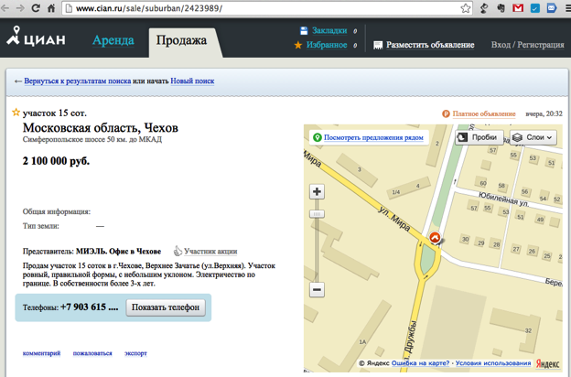

Источник: http://www.cian.ru/sale/suburban/2423989/

Аналог 2

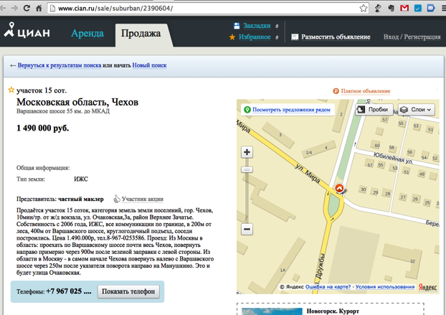

Источник: http://www.cian.ru/sale/suburban/2390604/

Аналог 3

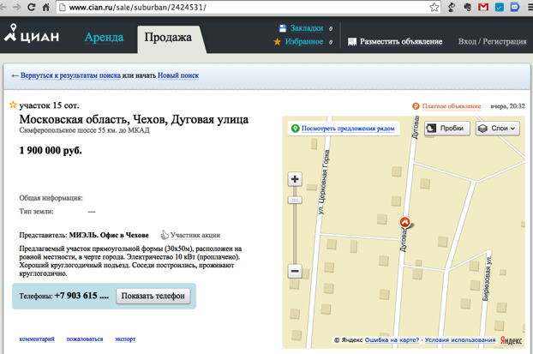

Источник: http://www.cian.ru/sale/suburban/2424531/

Аналог 4

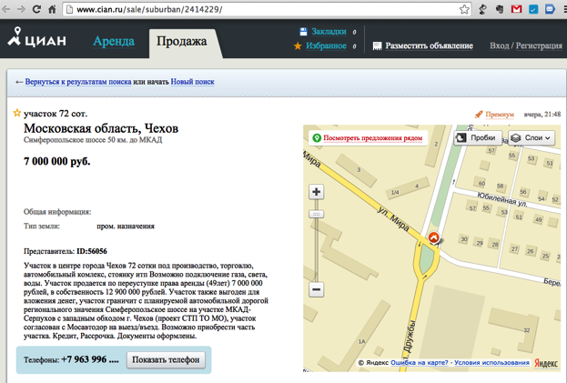

Источник: http://www.cian.ru/sale/suburban/2414229/

**Подраздел 2. Выбор единицы сравнения (ФСО 1 п. 22а)**

В качестве единицы сравнения при оценке стоимости для оцениваемого земельного участка выбирается количество рублей за квадратный метр площади земельного участка. Выбор данной единицы сравнения связан с тем, что это общепринятая единица сравнения, используемая участниками рынка при заключении договоров купли-продажи, является общей для объекта оценки и объектов аналогов и имеющейся информации по аналогам достаточно для ее расчета. Выбранная единица сравнения является удельной величиной, что позволяет корректно сравнивать объекты различной площади. Иногда участниками рынка используется количество долларов за квадратный метр площади – данная единица сравнения кратна выше приведенной единице сравнения на курс доллара на дату оценки. Для перевода долларовой единицы сравнения в рублевую единицу сравнения Оценщик используется официальный курс доллара США на дату оценки по данным Банка России. Иногда Также участниками рынка используется единицы сравнения равная количеству рублей/долларов США за сотку (100 кв.м) площади земельного участка – данные единицы сравнения кратны выше приведенной единице сравнения на курс доллара на дату оценки и/или 100 к 1 (соотношение площади 1 сотка и 1 кв.м). Остальные единицы сравнения практически не используются участниками рынка (см. обзор рынка объекта оценки), в объявлениях не публикуется достаточно информации для их расчета, поэтому не рассматриваются в Отчете.

**Подраздел 3. Описание и расчет вносимых корректировок при корректировании значения единицы сравнения для объектов-аналогов (ФСО 1 п. 22б)**

Для того чтобы рассчитать величину стоимости за единицу сравнения объекта оценки в рамках сравнительного подхода, необходимо провести анализ цен предложения объектов-аналогов и выполнить и корректировки цен предложения в соответствии с имеющимися различиями между ними и оцениваемым Объектом.

В настоящем расчете были определены корректировки по ценообразующим факторам:

* на условия продажи, тип цены (цена предложения / цена сделки)

Формула расчета скорректированной единицы сравнения:

Цп = Цд + (1+ К%) или Цп = Цд + Ка, где

Цп – скорректированная величина единицы сравнения (скорректированная цена) после применения корректировки;

Цд – скорректированная величина единицы сравнения (скорректированная цена) до применения корректировки;

К% - относительная корректировка в %;

Ка - абсолютная корректировка в руб./кв.м;

Ниже представлено объяснение примененных корректировок.

**Корректировка на условия продажи, тип цены (цена предложения / цена сделки)**

Условия продажи типичные, продажа всех аналогов производится за денежные средства, без рассрочки платежа. Цены объектов-аналогов являются ценами предложения. Реальные цены, по которым заключаются договора, как правило, ниже цен предложения. В Справочнике расчетных данных для оценки и консалтинга (СРД № 14, 2014) указан диапазон скидки на торг для сделок купли- продажи земельных участков в Московской области [-8%;-10%] при средней скидке -9%. Принимаем данное значение за величину корректировки. Значение корректировки принимается со знаком минус, поскольку цена корректируется в сторону уменьшения.

**Корректировка на состояние рынка (дату предложения/сделки)**

Сопоставимые объекты аналоги предлагается к продаже на дату оценки. Различий по данному ценообразующему фактору между оцениваемым объектом и сопоставимыми объектами аналогами нет, корректировка не требуется (равна 0).

**Корректировка на местоположение**

Фактор «местоположение» является одним из важнейших ценообразующих факторов при оценке земельных участков. Оцениваемый объект и сопоставимые объекты аналоги расположены в одной ценовой зоне (в непосредственной близости, в одном районе) с сопоставимыми характеристиками местоположения (на основных улицах, в местах со средними людскими потоками, на окраине района). Различий по данному ценообразующему фактору между оцениваемым объектом и сопоставимыми объектами аналогами нет, корректировка не требуется (равна 0).

**Корректировка на наличие обременений**

Когда к продаже предлагается земельный участок с инвестиционным контрактом, часть построенных площадей инвестор передает городу в качестве платы за заключение договора аренды. Следовательно, земельный участок с инвестиционным контрактом, предполагающим долю города, стоит дешевле при прочих равных условиях, чем земельный участок, при застройке которого инвестор свободен от платежей или передаче построенных площадей городу. Согласно имеющейся информации доля города в предлагаемых к продаже земельных участках с инвестиционными контрактами сопоставимых объектов аналогов отсутствует. Права долгосрочной аренды выкуплены. Следовательно, различий по данному ценообразующему фактору между оцениваемым объектом и сопоставимыми объектами аналогами нет, корректировка не требуется (равна 0).

**Корректировка на наличие инженерных коммуникаций / согласованных и оплаченных ТУ на подключение инженерных коммуникаций**

Фактор «наличие инженерных коммуникаций / согласованных и оплаченных ТУ на подключение инженерных коммуникаций» является одним из ценообразующих факторов при оценке земельных участков. Оцениваемый объект имеет построенное здание, подключенное к инженерным коммуникациям города, сопоставимые объекты аналоги имеют согласованные лимиты на подключение к электросетям и сетям Горводоканала зданий, которые будут построены в будущем, различий по данному фактору между объектами нет, поэтому корректировка на фактор «наличие инженерных коммуникаций / согласованных и оплаченных ТУ на подключение инженерных коммуникаций» не применяется.

**Среднее значение**

Поскольку итоговые скорректированные значения единиц сравнения по ценам объектов- аналогов удовлетворяют критериям статистической значимости результата (коэффициент вариации и относительная предельная ошибка оценивания менее 15%), для выведения итогового результата единицы сравнения используется среднее значение полученных итоговых значений единиц сравнений по каждому аналогу. Умножая среднее значение итоговых скорректированных значений единиц сравнения по ценам объектов- аналогов на суммарную площадь оцениваемых земельных участков, получает стоимость объекта оценки сравнительным подходом, рассчитанную методом сравнения продаж.

**Взвешивание по весам**

Стоимость 1 кв.м объекта оценки определялась как средневзвешенное откорректированных цен 1 кв.м. объектов-аналогов. Расчет весов для скорректированной единицы сравнения каждого аналога рассчитывался следующим образом:

Для каждого аналога определялась сумма количества внесенных ненулевых корректировок (сумма аналога). Далее к каждой сумме по аналогам прибавлялась 1 (чтобы в дальнейшем избежать деления на 0, если не было внесено корректировок), и суммировалось общее количество корректировок по всем аналогам (общая сумма). Далее для каждого аналога определялось частное от деления общей суммы к сумме количества внесенных ненулевых корректировок аналога, т.е. общая сумма / сумма аналога, что дает частное 1. Полученные значения снова складывались, что дает сумму 2 и вес определялся как отношение частное 1 к сумме 2.

Далее рассчитывается произведение веса аналога на величину скорректированной единицы сравнения аналога, и полученные значения суммируются по всем использованным для расчета аналогам.

Подраздел 5. Расчет стоимости объекта оценки сравнительным подходом методом сравнения продаж (ФСО 1 пп. 14, 22)

Последовательно применяя описанные выше корректировки к удельным ценам предложений сопоставимых объектов аналогов (единицы сравнения), в итоге получаем скорректированные единицы сравнения по каждому аналогу после внесения всех описанных выше корректировок.

Таблица 3

Расчет стоимости оцениваемого объекта методом сравнения продаж сравнительного подхода

| **Цены и корректировки** | **Аналог №1** | **Аналог №2** | **Аналог №3** | **Аналог №4** |
| --- | --- | --- | --- | --- |
| Цена предложения, руб. | 2 100 000 | 1 490 000 | 1 900 000 | 7 000 000 |
| Площадь, кв.м. | 1 500,0 | 1 500,0 | 1 500,0 | 7 200,0 |
| Цена предложения, руб./кв.м | 1 400,0 | 993,3 | 1 266,7 | 972,2 |
| Дата сделки / предложения | авг.14 | авг.14 | авг.14 | авг.14 |
| Права | собственность | собственность | собственность | собственность |
| 1. Корректирующий коэффициент на объем передаваемых прав | 1 | 1 | 1 | 1 |
| Текущая эффективная цена | 1 400,0 | 993,3 | 1 266,7 | 972,2 |
| 2. Корректирующий коэффициент на финансовые условия | 1 | 1 | 1 | 1 |
| Текущая эффективная цена | 1 400,0 | 993,3 | 1 266,7 | 972,2 |
| 3. Корректирующий коэффициент на условия продажи | 1 | 1 | 1 | 1 |
| Текущая эффективная цена | 1 400,0 | 993,3 | 1 266,7 | 972,2 |
| 4. Корректирующий коэффициент на дату продажи | 1 | 1 | 1 | 1 |
| Текущая эффективная цена | 1 400,0 | 993,3 | 1 266,7 | 972,2 |
| 5. Корректирующий коэффициент на уторгование | 0,91 | 0,91 | 0,91 | 0,91 |
| Скорректированная цена | 1 274,0 | 903,9 | 1 152,7 | 884,7 |
| 6. Корректирующий коэффициент на местоположение и разрешенное использование | 1 | 1 | 1,287 | 1 |
| Скорректированная цена | 1 274,0 | 903,9 | 1 152,7 | 884,7 |
| 8.Корректирующий коэффициент на наличие коммуникации | 1 | 1 | 1 | 1 |
| Скорректированная цена | 1 274,0 | 903,9 | 1 152,7 | 884,7 |
| Весовой коэффициент | 25,0% | 25,0% | 25,0% | 25,0% |
| **Скорректированная цена, руб. / кв.м.** | 1 053,8 | | | |
| Площадь земельного участка, кв.м. | 3 162,00 | | | |
| **Стоимость земельного участка, руб.** | **3 332 212,22** | | | |
| **Стоимость земельного участка, руб. округлено** | **3 332 000,00** | | | |

Проведя соответствующую процедуру расчета, Оценщик пришел к выводу, что по состоянию на дату оценки стоимость земельного участка общей площадью 3 162 кв.м., расположенного под зданием универсального спортивного зала по адресу: Московская область, городское поселение Чехов, город Чехов, ул. Мира, дом 9 (у территории гимназии №7), определенная в рамках сравнительного подхода методом сравнения продаж, составляет:

**3 332 000 (Три миллиона триста тридцать две тысячи) рублей. НДС не облагается.**

***Расчет стоимости улучшений***

***Расчет полной стоимости воспроизводства здания***

В основе расчетов полной стоимости затрат на строительство зданий лежит понятие стоимости воспроизводства, под которой понимаются затраты на строительство объекта, являющегося полным (идентичным по полезности и техническим характеристикам) аналогом объекта оценки и воспроизводящего объект по габаритам и основным конструктивным решениям, в ценах на дату оценки без учета износа. Определение полной стоимости воспроизводства улучшений в целях данного отчета произведено методом укрупненной единицы на основании следующих материалов:

1. Справочник оценщика «Общественные здания». Укрупненные показатели стоимости строительства в уровне цен на 01.01.2011 г. для условий строительства в Московской области», М.: ООО «Ко-Инвест», 2011 г.
2. Межрегиональный информационно-аналитический бюллетень фирмы КО-Инвест «Индексы изменения цен в строительстве»,

Укрупненные показатели стоимости строительства учитывают все прямые затраты, накладные расходы, плановые накопления, а также общеплощадочные расходы по отводу и освоению строительного участка, стоимость проектно-изыскательских работ, затраты, связанные с производством работ в зимнее время, затраты по сдельно-премиальной оплате труда, стоимость содержания дирекции строящегося предприятия и технического надзора, проектно-изыскательские работы, резерв на непредвиденные работы и затраты.

Укрупненные показатели включают в себя стоимость всех общестроительных и специальных строительных работ, в том числе: санитарно-технических устройств (отопление, вентиляция, водопровод, канализация), электрических и слаботочных устройств (электроосвещение, телефон).

Подбор соответствующего показателя стоимости единицы оцениваемого здания производится в зависимости от назначения, объемно-планировочных параметров, материала конструкций фундаментов, стен, перекрытий и др. При расхождении технических характеристик вводятся корректирующие коэффициенты, учитывающие степень несоответствия параметров оцениваемого здания и базовых параметров.

Стоимость затрат на строительство в текущем уровне цен на дату оценки определяется по формуле:

**ПСВ = С2011 х К х И2011-2014 х V х (1+ПП),**

где: **ПСВ** - полная стоимость воспроизводства оцениваемого объекта в рублях на дату оценки.

**С2011** - стоимость единицы измерения оцениваемого объекта, в ценах 2011 года, определяемая по Справочнику оценщика «Общественные здания». Укрупненные показатели стоимости строительства в уровне цен на 01.01.2011 г. для условий строительства в Московской области».

**К** - корректирующий коэффициент удельного базового показателя стоимости строительства, учитывающий степень несоответствия параметров оцениваемого здания и базовых параметров.

**И2009-2014** - индекс перехода от сметных цен для условий строительства в Московской области на 01.01.2011 г. к сметным ценам строительства на 15.08.2014 г. в регионе расположения объекта оценки, рассчитанный по данным фирмы КО-ИНВЕСТ, приведенным в разделе 2.2.2 «Корректирующие коэффициенты пересчета стоимости строительства по характерным конструктивным системам зданий и сооружений (для Российской Федерации)» межрегионального информационно-аналитического бюллетеня «Ко-Инвест» «Индексы цен в строительстве», выпуск 86, январь 2014 г. для конструктивной системы КС-4[[6]](#footnote-6).

**V (S, L и др.)** –строительный объем, площадь или соответствующий удельный показатель здания.

Таблица 4

Классы конструктивных систем зданий[[7]](#footnote-7)

| **Класс конструктивной системы** | **Основной материал ограждающих конструкций** | **Основной материал несущих конструкций** |
| --- | --- | --- |
| **Здания** | | |
| КС-1 | Кирпич | Железобетон и сталь |
| КС-2 | Кирпич | Древесина |
| КС-3 | Железобетон | Железобетон в бескаркасных системах |
| КС-4 | Железобетон | Железобетон в каркасных системах |
| КС-5 | Железобетон | Сталь |
| КС-6 | Комбинация тонкого металлического листа и эффективных теплоизоляционных материалов | Сталь и железобетон |
| КС-7 | Древесина | Древесина и другие материалы |

Справочный стоимостной показатель на единицу измерения объектов, сопоставимых с оцениваемыми объектами по Справочникам УПСС представлен в расчетных таблицах в приложении к настоящему отчету.

В показатели стоимости, указанные в Справочника УПСС, включен следующий круг затрат:

* прямые затраты (стоимость материалов, стоимость эксплуатации машин, оплата труда);
* накладные расходы (по нормативам Госстроя);
* прибыль в строительстве;
* усредненная величина доначислений к стоимости (непредвиденные работы, ряд местных налогов) в размере 20% от суммы вышеперечисленных составляющих.

В Справочнике не учтен ряд прочих работ и затрат, специфичных для конкретных условий осуществления строительства:

содержание временной связи;

* затраты на первичную очистку от снега;
* затраты на снегоборьбу;
* затраты на ремонт и восстановление автодорог;
* затраты на командирование работников;
* затраты, связанные с подвижным характером работы;
* затраты на авиатранспорт;
* затраты на перебазирование подрядных организаций;
* дополнительные затраты, связанные с выполнением работ вахтовым методом;
* затраты на оргнабор рабочих и др.

Стоимостные показатели, представленные в справочнике, соответствуют базовому региону (Московская область). В случае необходимости привязки справочных показателей к местным условиям, а также необходимости учета дополнительных улучшений или расхождения конструктивных элементов оцениваемого объекта и объекта-аналога, необходимо ввести следующие поправки:

1. Группа поправок (SDC), выраженная в руб. на единицу измерения объекта недвижимости:

на отличия в объемно-планировочных решениях;

на отличия в конструктивных решениях.

2. Группа поправок (К), выраженная в виде корректирующих коэффициентов:

* на различие в строительном объеме объекта недвижимости;
* на различие в климате;
* на сейсмичность;
* на величину прочих и непредвиденных затрат;
* на региональное различие в уровне цен;
* на изменение цен после издания справочника.

На основании выявленных отличий между оцениваемым объектом и объектами-аналогами, оценщиком рассчитывались следующие корректировки:

Группа поправок (SDC), выраженная в руб. на 1 м3 или на 1 м2 объекта недвижимости:

1. Группа поправок (SDC), выраженная в руб. на 1 м3 объекта недвижимости:

На отсутствие части наружных стен

Поправка на отсутствие какой-либо наружной стены объекта недвижимости (ΔСст), применяется тогда, когда оцениваемый объект является пристроенным.

Расчет поправки производится по следующей формуле:

, где:



αст – доля площади отсутствующей стены в общей площади стен непристроенного объекта недвижимости;

ΔСст – справочная стоимость стен непристроенного объекта недвижимости, руб./м3.

Оцениваемое основное строение является отдельно стоящими зданиями и сооружениями, данная поправка не вводилась.

Поправка на различие в высоте этажа

Поправка на различие в высоте этажа (ΔСh) определяется по формуле:

где:



Цпер, Цпол, Цкарк – удельные справочные показатели стоимости конструктивных элементов объектов недвижимости, соответственно, перекрытий, пола, каркаса, руб./м3;

h0, ha – средняя высота этажа, соответственно, оцениваемого объекта недвижимости и объекта-аналога, м.

Таблица 5

Поправка на высоту

|  |  |
| --- | --- |
| Поправка на высоту | Пристройка |
| Удельные справочные показатели стоимости перекрытий, пола руб./м3 | 220,40 |
| Удельные справочные показатели стоимости каркаса руб./м3 | 158,20 |
| Удельные справочные показатели стоимости конструктивных элементов объектов недвижимости руб./м3 | 315,32 |
| Средняя высота объекта-аналога, м | 5,50 |
| Средняя высота объекта оценки, м | 4,10 |
| Поправка, руб./м3 | 80,03 |

**Поправка на наличие подвала**

Объекты-аналога сопоставимы по данному фактору, поэтому поправка не вводится.

**Поправка на различие в конструктивных решениях**

Конструктивные поправки рассчитываются только при существенных отличиях в конструктивных решениях отдельных элементов зданий.

Если техническое решение конструктивного элемента оцениваемого здания или сооружения отличается от технического решения этого же элемента справочного здания или сооружения, то стоимость оцениваемого элемента (Со) рассчитывается по формуле:

, где:



Сс – стоимость конструктивного элемента объекта-аналога;

Qо, Qс – ценностные коэффициенты для рассматриваемого конструктивного элемента соответственно для оцениваемого объекта и объекта-аналога.

**Поправка на степень учета стоимости специальных конструкций и других видов работ (ΔСос)** не производилась по причине отсутствия различия в указанных улучшениях между оцениваемыми объектами и объектами-аналогами.

Поправка на различие в прочности грунтов, глубине заложения фундаментов и степени обводнения грунтов (ΔСфунд) не проводилась по причине отсутствия различия в указанных показателях между оцениваемыми объектами и объектами-аналогами.

**2. Группа поправок (К), выраженная в виде корректирующих коэффициентов:**

Поправка на различие в объеме не производилась по причине отсутствия различия в указанных улучшениях между оцениваемыми объектами и объектами-аналогами.

**Поправка на сейсмичность**

Корректирующий коэффициент на различие в сейсмичности (Ксейсм) вводится в случае, когда оцениваемые объекты недвижимости располагаются в районе с сейсмичностью, отличающейся от сейсмичности, для которой рассчитаны стоимостные показатели в справочнике. Расчет коэффициента производится по следующей формуле:

, где:



αс, αi – коэффициенты уровня стоимости объекта недвижимости, соответственно, при сейсмичности, учтенной в справочнике (6 баллов) и при сейсмичности в i-ом районе расположения объекта оценки.

Величины коэффициентов α для оцениваемых объектов недвижимости и объектов-аналогов составили одинаковые значения, поэтому корректировка на сейсмичность для оцениваемых объектов недвижимости равна нулю.

Поправка на доначисления к стоимости прямых затрат, накладных расходов и прибыли

В случае существенного отличия доначислений к стоимости прямых затрат, накладных расходов и прибыли по оцениваемым объектам от уровня, учтенного в справочных стоимостных показателях, вводится корректирующий коэффициент.

Данная поправка не рассчитывалась по причине отсутствия различия в указанных величинах между оцениваемыми объектами и объектами-аналогами.

**Регионально-экономическая поправка**

Регионально-экономические поправки позволяют выйти на уровень стоимости объектов недвижимости в конкретном регионе. При существенном отличии уровня стоимости строительства объектов недвижимости в конкретном населенном пункте по сравнению со средним уровнем стоимости в регионе может вводится соответствующая зонально-экономическая поправка к усредненному регионально-экономическому коэффициенту.

Данный коэффициент определяется на основании раздела 5.1 справочников для соответствующего типа конструктивной системы здания или сооружения.

Справочные стоимостные показатели в справочнике приведены для Московской области, поскольку оцениваемые объекты расположены на территории Московской области, данная поправка не рассчитывалась.

Расчет затрат нового строительства произведен с использованием сервиса автоматизированного поиска Укрупненных показателей стоимости строительства (Зданий и Сооружений) портала U-Data.Net**[[8]](#footnote-8)**

**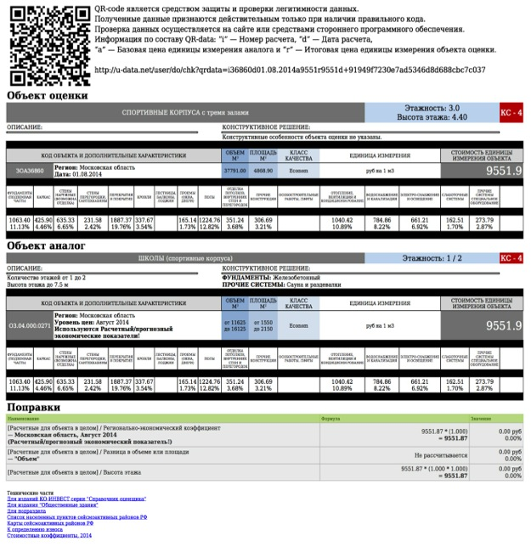**

Стоимость 1 куб.м. стоимости строительства в ценах на 15.08.2014 составила 9 551,9 руб./м3 без НДС. А стоимость воспроизводства составит 37 791 \* 9 551,9 \* 1,18 = 425 951 506 рублей, в том числе НДС (18%) 64 975 653,5 рубля.

***Определение износов***

В теории оценки выделяют три вида износа:

физический - отражающий постепенную утрату изначально заложенных при строительстве качеств объекта под воздействием природно-климатических факторов и жизнедеятельности человека;

функциональный - отражающий потерю технологического соответствия параметров и стоимости объекта современным требованиям;

внешний (экономический) - вызванный обесценением объекта из-за негативного влияния внешней, в т.ч. экономической, среды.

Накопленный износ оценщики определяют, как уменьшение полной стоимости воспроизводства или стоимости замещения улучшений, которое происходит в результате физического разрушения, функционального устаревания, внешнего устаревания или, как правило, комбинации этих источников.

В общем случае совокупный накопленный износ определяется по формуле:

**Исов = 1 - (1-Ифиз) х (1-Ифункц) х (1-Ивнеш)**

Определения размера физического износа произведено с применением метода эффективного возраста.

При использовании метода эффективного возраста применяются следующие термины и определения.

Срок службы (срок экономической жизни) (Тсс) — период времени от даты установки до даты изъятия объекта из эксплуатации (или нормативный срок службы).

Остаточный срок службы (Тост) — предполагаемое количество лет до изъятия объекта из эксплуатации (или предполагаемая оставшаяся наработка).

Хронологический (фактический) возраст (Тх) — количество лет, прошедших со времени создания объекта (или наработка).

Эффективный возраст (Тэф) — это возраст, соответствующий физическому состоянию имущества, отражающий фактическую наработку имущества, оборудования за период, соответствующий хронологическому возрасту и учитывающий условия ее эксплуатации.

Обычно для определения Тэф экспертно оценивают остаточный срок службы Тост объекта оценки до его изъятия из эксплуатации и списания.

В этом случае Тэф = Тн – Тост.

Коэффициент физического износа равен

КФИ = ТХ/ТСС

Где:

КФИ – коэффициент физического износа;

ТХ – фактический возраст, лет;

ТСС – нормативный срок службы, лет

Нормативный срок службы имущества определялся согласно Постановлению Совета Министров СССР от 22.01.90 №1072 «О единых нормах амортизационных отчислений на полное восстановление основных фондов народного хозяйства СССР».

Физический износ рассчитывался в соответствии с нормативными сроками службы, определенными «Едиными нормами амортизационных отчислений» (определенные Постановлением Совмина СССР от 22 октября 1990 года №1072 «О единых нормах амортизационных отчислений на полное восстановление основных фондов народного хозяйства СССР»), и нормами определенными согласно постановлению Правительства Российской Федерации от 1 января 2002 года № 1 «О классификации основных средств, включаемых в амортизационные группы», а также экспертным методом.

При осмотре установлено что техническое и физическое состояние здания соответствует нормальному износу произошедшему за 6 лет эксплуатации здания (с 2008 по 1014 годы) в связи с чем Оценщиком принято решение использовать величину физического износа в размере 6% (1% в год, в соответствии с нормативными сроками службы).

***Расчет стоимости воспроизводства (замещения) улучшений***

Расчет стоимости воспроизводства (замещения) здания произведен по формуле:

**СЗ = ПСВ \* (1 - И),** где: **СЗ** – стоимость воспроизводства (замещения) объекта;

**ПСВ** – полная стоимость воспроизводства (затрат на замещение) объекта;

**И** – совокупный накопленный износ объекта.

***Расчет стоимости воспроизводства (замещения) улучшений***

|  |  |
| --- | --- |
| Наименование объекта оценки | Универсальный спортивный зал |
| Стоимость воспроизводства | 425 951 506 |
| Физический износ, % | 6 % |
| Экономическое устаревание, % | 0 % |
| Функциональное устаревание, % | 0 % |
| Накопленный износ, % | 6 % |
| ИТОГО: | **400 394 416** |

Стоимость земельного участка – 3 332 000 рублей;

Стоимость здания – 400 394 416 рублей;

Стоимость 569 / 1000 доли в праве собственности на здание составит:

с НДС.

Стоимость 569 / 1000 доли в праве собственности на земельный участок под зданием составит:

без НДС.

Стоимость 569 / 1000 доли в праве собственности единого объекта недвижимости: 227 824 423 + 1 895 908 = 229 720 331 рубль.

***Проведя соответствующую процедуру расчета, Оценщик пришел к выводу, что по состоянию на дату оценки стоимость 569/1000 доли в праве собственности на здание универсального спортивного зала площадью 4 868,9 м2 (кадастровый номер 50:31:0040507:31), расположенного по адресу:  Московская область, городское поселение Чехов, г. Чехов, ул. Мира, д. 9 (у территории гимназии №7), определенная в рамках затратного подхода, с учетом округления составляет: 229 720 000 (Двести двадцать девять миллионов семьсот двадцать тысяч) рублей, включая все налоги и сборы в том числе НДС.***

# Расчет стоимости объекта оценки сравнительным подходом (ФСО 1 пп. 14 и 22, ФСО 3 пп. 13 и 15)

В рамках сравнительного подхода используется метод сравнения продаж, основывающийся на принципе замещения. Другими словами, метод имеет в своей основе предположение, что благоразумный покупатель за выставленную на продажу недвижимость заплатит не большую сумму, чем та, за которую можно приобрести аналогичный по качеству и пригодности объект.

Данный метод включает сбор данных о рынке продаж и предложений по объектам недвижимости, сходных с оцениваемым. Цены на объекты-аналоги затем корректируются с учетом параметров, по которым эти объекты отличаются от оцениваемого объекта. После корректировки цен их можно использовать для определения рыночной стоимости оцениваемой собственности.

Метод сравнения продаж включает следующие этапы:

1. Изучение рынка и выбор листингов (предложений на продажу) объектов недвижимости, которые наиболее сопоставимы с оцениваемым объектом.
2. Сбор и проверка информации по каждому объекту-аналогу (о цене предложения, дате выставления объектов-аналогов к продаже, физических характеристиках, местоположении объектов и др.).
3. Сравнение каждого объекта-аналога с оцениваемым объектом недвижимости по нескольким параметрам (местоположению, физическим характеристикам, условиям продажи и др.).
4. Корректировка листинговых цен по каждому сопоставимому объекту в соответствии с имеющимися различиями между ними и оцениваемым объектом. Величины поправок к ценам определяются на основе анализа рынка с использованием метода «парных продаж», регрессионного анализа и других методов.
5. Согласование скорректированных цен сопоставимых объектов недвижимости и определение показателя стоимости оцениваемого объекта.

**Вывод: В рамках оценки рыночной стоимости оцениваемого имущества Оценщик отказался от применения сравнительного подхода в связи с нижеизложенным.**

*ФСО №№ 1-3 содержат следующие положения в отношении сравнительного подхода.*

*Сравнительный подход - совокупность методов оценки стоимости объекта оценки, основанных на сравнении объекта оценки с объектами-аналогами объекта оценки, в отношении которых имеется информация о ценах (п. 14 ФСО № 1).*

*Объектом-аналогом объекта оценки для целей оценки признается объект, сходный с объектом оценки по основным экономическим, материальным, техническим и другим характеристикам, определяющим его стоимость (п. 14 ФСО № 1).*

*Сравнительный подход применяется, когда существует достоверная и доступная для анализа информация о ценах и характеристиках объектов-аналогов (п. 22 ФСО № 1).*

*Применяя сравнительный подход к оценке, оценщик должен выбрать единицы сравнения и провести сравнительный анализ объекта оценки и каждого объекта-аналога по всем элементам сравнения (п. 22 ФСО № 1).*

*Применяя сравнительный подход к оценке, оценщик должен скорректировать значения единицы сравнения для объектов-аналогов по каждому элементу сравнения в зависимости от соотношения характеристик объекта оценки и объекта-аналога по данному элементу сравнения (п. 22 ФСО № 1).*

*Таким образом, агрегированными условиями корректного применения сравнительного подхода являются следующие:*

1. *имеется адекватное число аналогов, по которым известна цена сделки/предложения, совершенной с ними. При этом рынок аналогичного имущества характеризуется ликвидностью, открытостью, информативностью, объективностью, что позволит признать условия совершения сделки/предложения рыночными;*
2. *по аналогам известна достаточная, достоверная и доступная информация по характеристикам элементов сравнения;*
3. *имеется достаточно информации (достоверной и доступной) для осуществления корректного и обоснованного расчета корректировок на отличия между объектами-аналогами и оцениваемым имуществом.*

*Вышеизложенное свидетельствует, что в рамках настоящей оценки корректная реализация сравнительного подхода для оценки объекта оценки невозможна.*

**Таким образом, при попытке применить сравнительный подход Оценщик не сможет реализовать п 4. ФСО № 3: в отчете должна быть изложена вся информация, существенная с точки зрения стоимости объекта оценки (принцип существенности); информация, приведенная в отчете об оценке, использованная или полученная в результате расчетов при проведении оценки, существенная с точки зрения стоимости объекта оценки, должна быть подтверждена (принцип обоснованности).**

# Расчет стоимости объекта оценки доходным подходом (ФСО 1 пп. 15 и 23, ФСО 3 пп. 13 и 15)

В основе доходного подхода лежит принцип ожидания, который состоит в том, что стоимость недвижимости определяется величиной будущих выгод ее владельца. Формализуется данный подход путем пересчета будущих денежных потоков, генерируемых собственностью, в настоящую стоимость.

Оценка доходным подходом предполагает, что потенциальные покупатели рассматривают приносящую доход недвижимость с точки зрения инвестиционной привлекательности, то есть как объект вложения с целью получения в будущем соответствующего дохода. Оцениваемая недвижимость рассматривается как объект, целью функционирования которого является получение дохода. Это подтверждает целесообразность использования доходного подхода для оценки данного объекта.

В рамках доходного подхода используется два метода: метод дисконтированных денежных потоков (ДДП) и метод капитализации дохода. В основе обоих методов лежит расчет чистого операционного дохода, ассоциированного с оцениваемым объектом, который приводится в стоимость данного актива на текущий момент при помощи ставки дисконтирования или капитализации.

Метод капитализации дохода применяется в том случае, если не прогнозируется изменение денежных потоков, либо ожидается их стабильный рост (снижение). Метод ДДП применяется в случае нестабильности прогнозируемого дохода.

В связи с тем, что рынок аренды коммерческой недвижимости Московской области стабилен, т.е. предполагается стабильное получение дохода от сдачи недвижимости в аренду, в рамках доходного подхода применяется метод прямой капитализации.

Формула капитализации дохода имеет следующий вид:

, где:



РС – рыночная стоимость объекта;

ЧОД – чистый операционный доход от эксплуатации объекта;

СК – ставка капитализации.

Применение метода капитализации дохода заключается в последовательном выполнении следующих действий:

* подробное исследование рынка и его анализ с целью получения достоверной информации обо всех факторах, имеющих отношение к объектам сравнимой полезности;
* определение ставки арендной платы;
* определение чистого операционного дохода:
* определение потенциального валового дохода (ПВД);
* определение эффективного валового дохода (ЭВД);
* определение операционных расходов;
* расчет чистого операционного дохода (ЧОД);
* расчет ставки капитализации:
* расчет ставки дисконтирования;
* расчет нормы возврата капитала;
* определение темпа роста денежного потока;
* определение рыночной стоимости доходным подходом.

**Вывод:** *Доходный подход рассматривает недвижимость с точки зрения инвестиционной привлекательности, то есть как объект вложения с целью получения в будущем соответствующего дохода. В связи с тем что объект оценки социально значимое здание универсального спортивного зала (школа олимпийского резерва). На рынке отсутствует информация о коммерческих ставках аренды аналогичных зданий. Необходимо учитывать, что использование ряда параметров, определяемых экспертно в доходном подходе (потери на недобор арендной платы, ставка капитализации и др.), снижает достоверность определяемого значения стоимости и, соответственно, может искажать результаты оценки. Доходный подход применяется, когда существует достоверная информация, позволяющая прогнозировать будущие доходы, которые объект оценки способен приносить, а также связанные с объектом оценки расходы (ФСО 1, Часть IV. п. 21). На момент проведения оценки оценщик не располагал достоверной информацией, позволяющей прогнозировать будущие доходы, которые объект оценки способен приносить, нет возможности собрать достоверную информацию о размере арендной платы и ставок аренды по объектам-аналогам, а также связанные с объектом оценки расходами.*

**Учитывая изложенное выше, Оценщик принял решение об исключении доходного подхода из расчёта.**

# Согласование результатов и итоговое значение рыночной стоимости объекта оценки (ФСО 3 п. 8и и ФСО 1 п. 24, ФСО 3 пп. 13, 15 и 16)

В соответствии с ФСО №1 «Оценщик для получения итоговой стоимости объекта оценки осуществляет согласование (обобщение) результатов расчета стоимости объекта оценки при использовании различных подходовк оценке и методов оценки».

При оценке объекта недвижимости нами были применены только два возможных подхода к оценке рыночной стоимости. Согласование результатов тестирует адекватность и точность применения каждого из подходов.

Ниже следует краткое обсуждение результатов каждого из подходов и обоснование итогового заключения о рыночной стоимости объекта недвижимости.

ОЦЕНКА ЗАТРАТНЫМ ПОДХОДОМ

Этот подход заключен в расчете стоимости затрат на замещение объекта за вычетом всех форм накопленного износа плюс стоимость земельного участка. С учетом информации, изложенной в настоящем отчете затратный подход в настоящем отчете применялся.

ОЦЕНКА СРАВНИТЕЛЬНЫМ ПОДХОДОМ

Этот подход использует информацию по сравнимым продажам объектов, сравнимых с оцениваемым. Преимущество данного подхода состоит в его способности учитывать предпочтения продавцов и покупателей и их реакцию на сложившуюся конъюнктуру рынка. Недостаток подхода состоит в том, что практически невозможно найти два полностью идентичных объекта, а различия между ними не всегда можно с достаточной точностью вычленить и количественно оценить. Использование подхода наиболее привлекательно, когда имеется исчерпывающая и надежная рыночная информация о сопоставимых сделках.

ОЦЕНКА ДОХОДНЫМ ПОДХОДОМ

Этот подход приводит к текущей стоимости сегодняшние и будущие выгоды от использования объекта путем наложения коэффициентов дисконтирования. Преимущество этого подхода состоит в том, что он непосредственно принимает во внимание выгоды от использования объекта и возможности рынка в течение срока предполагаемого владения. Недостаток подхода заключен в сложности оценки ставок дисконтирования.

Целью сведения результатов всех используемых подходов является определение преимуществ и недостатков каждого из них и выработка единой стоимостной оценки. Преимущества каждого из подходов к оценке рассматриваемого объекта недвижимости определяются по следующим критериям:

1. Возможность отразить действительные намерения потенциального покупателя и продавца.
2. Тип, качество и обширность информации, на основе которых проводится анализ.
3. Способность параметров используемых методов учитывать конъюнктурные колебания.
4. Способность используемых методов учитывать специфические особенности объекта, влияющие на его стоимость, такие как местоположение, размер, потенциальная доходность.

Концепция рыночной стоимости как наиболее вероятной цены на равновесном рынке предполагает его достаточную ликвидность, что позволяет покупателю и продавцу действовать без принуждения и выбирать для себя самое эффективное решение. В этом случае возможно определение post factum средней цены и представление каких-либо математических ожиданий a priori относительно наиболее вероятной цены объекта недвижимости.

Анализируя применимость каждого метода для оценки нашего объекта, мы пришли к следующим выводам:

1) Сравнительный подход в достаточной степени отражает ту цену, которая может возникнуть на рынке. В то же время оценщик использовал цены предложений.

2) Доходный подход в достаточной степени отражает ту цену, которая может возникнуть на рынке. Исходные данные об условиях аренды сопоставимых объектов являются публичными офертами. Ставка дисконтирования (коэффициент капитализации) рассчитаны на основе рыночных данных. В то же время методы доходного подхода (метод остатка и метод предполагаемого использования) являются косвенными методами, т.е. устанавливающие стоимость земельного участка через стоимость единого объекта недвижимости.

3) Оценка по сравнительному и доходному подходам основана на информации рынка недвижимости г. Йошкар-Ола, т.е. данных о предложениях к продаже и аренде аналогичных объектов (к продаже и аренде единых объектов недвижимости, аналогичных по виду разрешенного использования объекту оценки). Степень достоверности, качество используемых в этих подходах исходных данных одинакова.

4) Параметрами, учитывающими конъюнктурные колебания рынка, в методе сравнения продаж являются корректировки к стоимости объекта аналога, а в методе дисконтирования чистого операционного дохода - ставки аренды и дисконтирования.

Исходя из вышеизложенного, мы считаем одинаково надежными в нашем случае результаты, полученные всеми подходами. Следуя данным рекомендациям, мы определили следующее распределение весовых коэффициентов, отражающих вклад каждого подхода в определение итоговой стоимости объекта недвижимости:

**Таблица 0.1**

Определение весов различных подходов, примененных к оценке объекта оценки

|  |  |  |
| --- | --- | --- |
| **Подход к оценке** | **Вес** | **Комментарий** |
| Оценка затратным подходом | 1,0 | Надежный и достоверный |
| Оценка сравнительным подходом | 0,0 | Не использовался |
| Оценка доходным подходом | 0,0 | Не использовался |

**Таблица 0.2**

Согласование результатов расчетов различными подходами стоимости объекта оценки

|  |  |  |  |
| --- | --- | --- | --- |
| **Наименование** | **Результат расчета, руб.** | **Весовой коэффициент** | **Стоимость с учетом весового коэффициента, руб.** |
| Оценка по затратному подходу | 229 720 000 | 100,0% | 229 720 000 |
| Оценка по сравнительному подходу | 0 | 0,0% | 0 |
| Оценка по доходному подходу | 0 | 0,0% | 0 |
| **Рыночная стоимость** |  |  | **229 720 000** |

**в результате проведенного исследования рыночная стоимость объекта оценки:доля в праве 569/1000 универсального спортивного зала,**

**площадью 4 868,9 кв.м, кадастровый номер 50:31:0040507:282, по адресу: Московская область, городское поселение Чехов, г.чехов, ул.мира, д.9 (у территории гимназии №7), по состоянию на 15.08.2014 г. без учета НДС составляет округлено**[[9]](#footnote-9)**:**

**229 720 000 (Двести двадцать девять миллионов семьсот двадцать тысяч) рублей, включая все налоги и сборы в том числе НДС.**

Следует отметить, что настоящее исследование отражает наиболее вероятное значение стоимости объекта по состоянию на дату оценки. Изменения в состоянии рынка и самого объекта после даты оценки могут привести к изменению (уменьшению или увеличению) возможной величины арендной ставки на дату осуществления фактической сделки. Согласно п.26 федерального стандарта оценки «Общие понятия оценки, подходы и требования к проведению оценки (ФСО №1)», «Итоговая величина стоимости объекта оценки, указанная в отчете об оценке, может быть признана рекомендуемой для целей совершения сделки с объектами оценки, если с даты составления отчета об оценке до даты совершения сделки с объектом оценки или даты представления публичной оферты прошло не более 6 месяцев».

## Заявление о проведенной оценке (сертификат оценки)

Лицо, нижеподписавшееся, являясь профессиональным оценщиком, настоящим удостоверяет, что:

* Все факты, изложенные в настоящем отчете, Оценщиком проверены. Приведенные в отчете факты, на основе которых проводились анализ, предположения и выводы, были собраны Оценщиком с наибольшей степенью использования знаний и профессиональных навыков, и являются, на взгляд Оценщика, достоверными и не содержащими фактических ошибок.
* Приведенные анализы, мнения и выводы ограничиваются лишь принятыми Оценщиком предположениями и существующими ограничительными условиями и представляют собой личные беспристрастные профессиональные формулировки Оценщика.
* В отношении объекта оценки, являющегося предметом настоящего отчета, Оценщик не имеет никакой личной заинтересованности ни сейчас, ни в перспективе, а также Оценщик не состоит в родстве, не имеет никаких личных интересов или пристрастности по отношению к лицам, являющимся на дату вступления в силу настоящего отчета владельцами объекта оценки или намеревающихся совершить с ним сделку.
* Задание на оценку не основывалось на требовании определения минимального, максимального, или заранее оговоренного результата.
* Оплата услуг Оценщика не связана с обусловленной или заранее установленной стоимостью объекта оценки или с деятельностью по его оценке, благоприятствующей интересам клиента, с суммой стоимости объекта оценки, с достижением оговоренных или с возникновением последующих событий и совершением сделки с объектом оценки.
* Анализы, мнения и выводы осуществлялись, а отчет об оценке объекта оценки составлен в полном соответствии с требованиями Федерального закона от 29 июля 1998 г. № 135-ФЗ «Об оценочной деятельности в Российской Федерации», «Федеральными стандартами оценки», утвержденными приказом Министерства экономического развития и торговли РФ от 20.07.2007 г.
* Осмотр объекта, который являлся предметом рассмотрения в настоящем отчете, был произведен 15.08.2014 Панфиловым Кириллом Станиславовичем.
* В ходе подготовки отчета об оценке никто не оказывал Оценщику существенной профессиональной помощи.
* Результат оценки признается действительным на дату оценки.

Оценщик ................................ Панфилов Кирилл Станиславович

# Приложения

## Перечень использованных при проведении оценки объекта оценки данных

### Нормативные материалы

Гражданский кодекс Российской Федерации

Налоговый кодекс Российской Федерации

Земельный кодекс Российской Федерации

Федеральный закон от 29.07.1998 г. №135-ФЗ «Об оценочной деятельности в Российской Федерации»

Федеральный стандарт оценки «Общие понятия оценки, подходы и требования к проведению оценки (ФСО N 1)», утвержден приказом Минэкономразвития России от 20 июля 2007 г. № 256, зарегистрирован в Минюсте РФ 22 августа 2007 г., регистрационный N 10040

Федеральный стандарт оценки «Цель оценки и виды стоимости (ФСО N 2)», утвержден приказом Минэкономразвития России от 20 июля 2007 г. № 255, зарегистрирован в Минюсте РФ 23 августа 2007 г., регистрационный N 10045

Федеральный стандарт оценки «Требования к отчету об оценке (ФСО N 3)», утвержден приказом Минэкономразвития России от 20 июля 2007 г. № 254, зарегистрирован в Минюсте РФ 20 августа 2007 г., регистрационный N 10009

### Методические материалы

Правила оценочной деятельности СРО «Деловой Союз Оценщиков», утвержден Решением Президиума Некоммерческого партнерства «Деловой союз оценщиков» (Протокол № 2 от  11 марта 2010 года).

Стандарт оценки СРО «Деловой Союз Оценщиков» ОСТ ДСО 2.03 «Составление отчета об оценке», утвержден и введен в действие решением Исполнительной дирекции ДСО в 2010г.

Стандарт оценки СРО «Деловой Союз Оценщиков» ОСТ ДСО 3.04 «Оценка стоимости недвижимого имущества», утвержден и введен в действие решением Исполнительной дирекции ДСО в 2010г.

Оценка недвижимости: Учебник / Под ред. А.Г. Грязновой, М.А. Федотовой. – М.: Финансы и статистика, 2002. – 512 с.: ил.

Джек Фридман, Николас Ордуэй. Анализ и оценка приносящей доход недвижимости, Перевод с английского, Дело, Лтд. М., 1995 – 480 с.

Оценка недвижимости: Учебник / Под ред. А.Г. Грязновой, М.А. Федотовой. – М.: Финансы и статистика, 2002. – 512 с.: ил.

Методические рекомендации по определению рыночной стоимости земельных участков, утвержденные распоряжением Минимущества России от 07.03.2002 г. № 568-р;

Методические рекомендации по определению рыночной стоимости права аренды земельных участков, утвержденные распоряжением Минимущества России от 10.04.2003 г. № 1102-р

Методика определения физического износа гражданских зданий, утвержденной приказом по Министерству коммунального хозяйства РСФСР 27 октября 1970г. № 404.

Ведомственные строительные нормы ВСН 53-86(р) «Правила оценки физического износа жилых зданий», утвержденные приказом Государственного комитета по гражданскому строительству и архитектуре при Госстрое СССР от 24 декабря 1986 года N 446.

МРР 3.2.23-97 «Методические рекомендации по экономическому обоснованию применения конструктивных элементов и технологий, обеспечивающих повышение эффективности инвестиций за счет снижения эксплуатационных затрат, повышения долговечности зданий и сооружений, сокращения продолжительности строительства и других эффективных решений при повышении единовременных затрат при проектировании и строительстве и одновременном росте сметной стоимости».

Справочник оценщика «Общественные здания. Укрупненные показатели стоимости строительства в уровне цен на 01.01.2009 г. для условий строительства в Московской области», М.: ООО «Ко-Инвест», 2009 г.

Справочник расчетных данных для оценки и консалтинга (СРД №13) / Под ред. канд. техн. наук Е.Е. Яскевича. - М.: ООО «Научно-практический Центр Профессиональной Оценки», 2012.

Межрегиональный информационно-аналитический бюллетень «Ко-Инвест» «Индексы цен в строительстве», выпуски 70, январь 2010 г., 86, январь 2014 г.

Кобзарь А. И. Прикладная математическая статистика. — М.: Физматлит, 2006

# копии документов, используемые оценщиком и устанавливающие количественные и качественные характеристики объекта оценки (ФСО 3, п. 9)[[10]](#footnote-10)

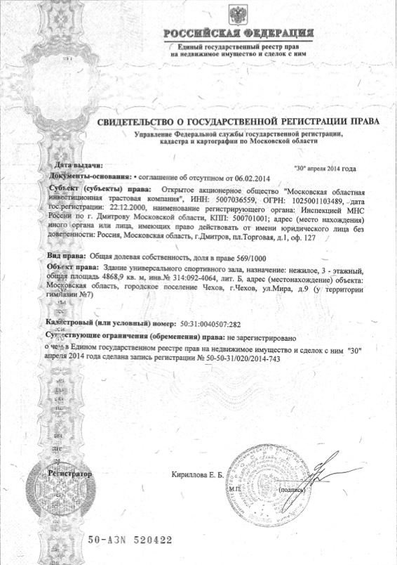



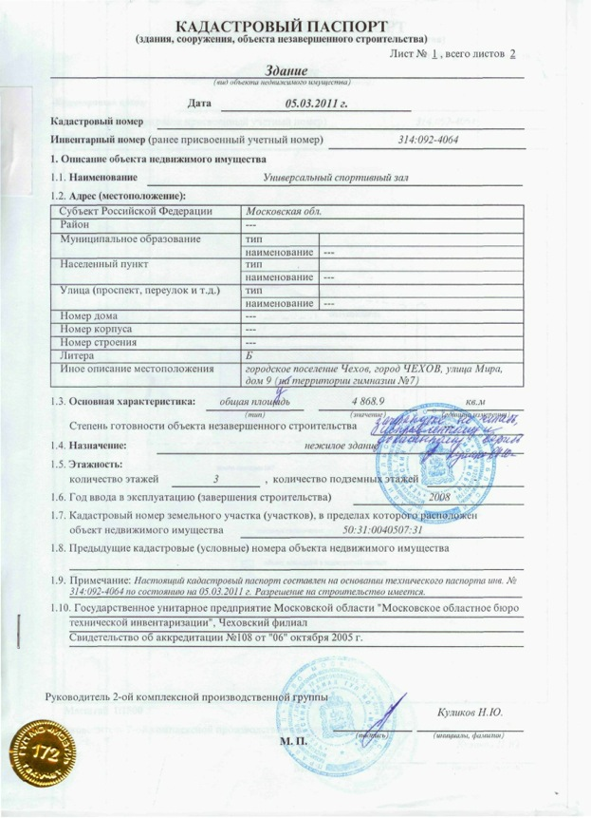

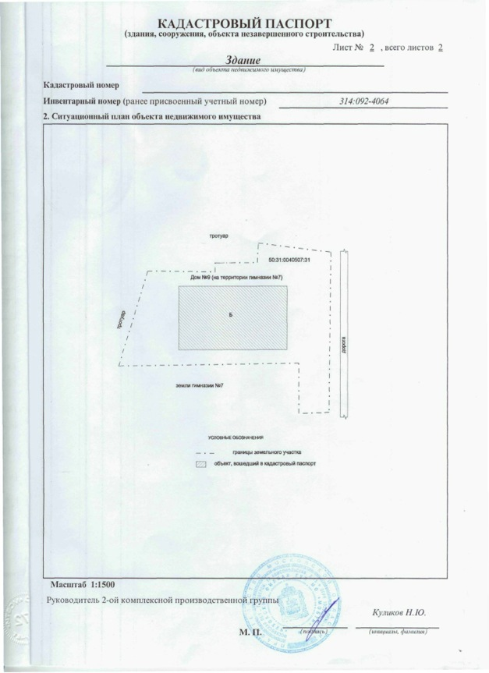

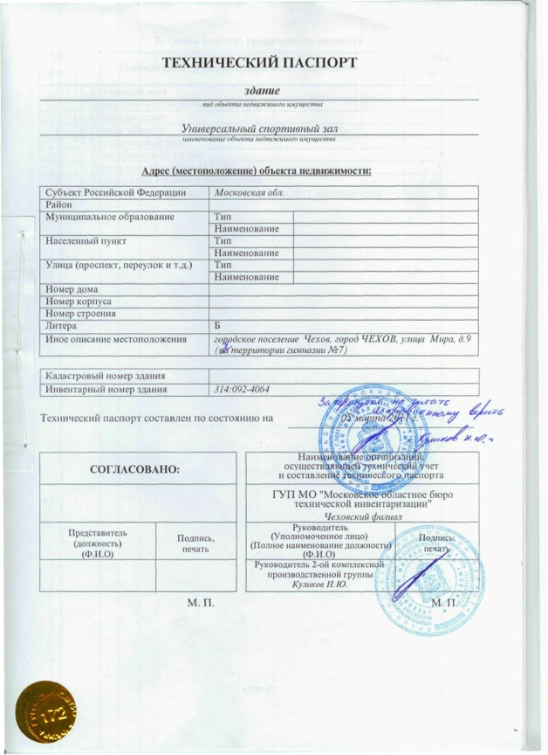

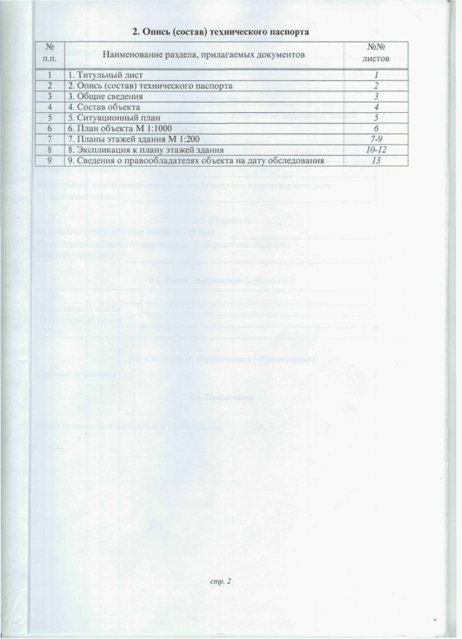

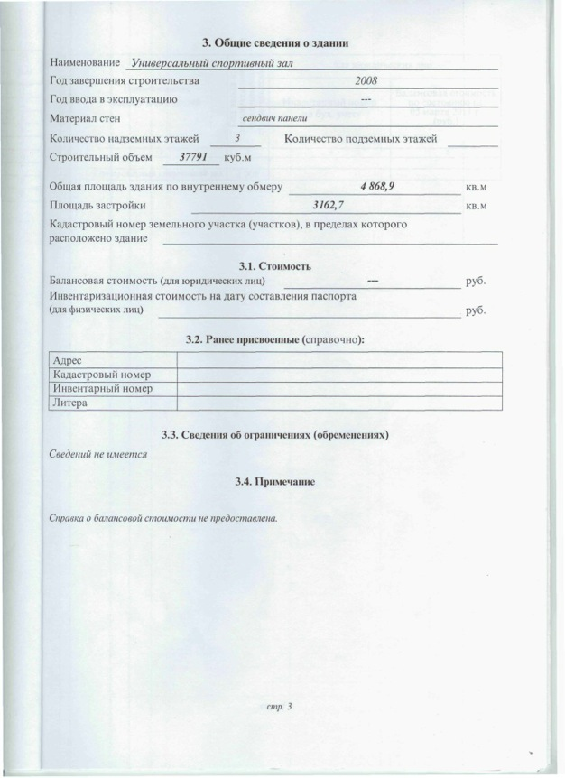

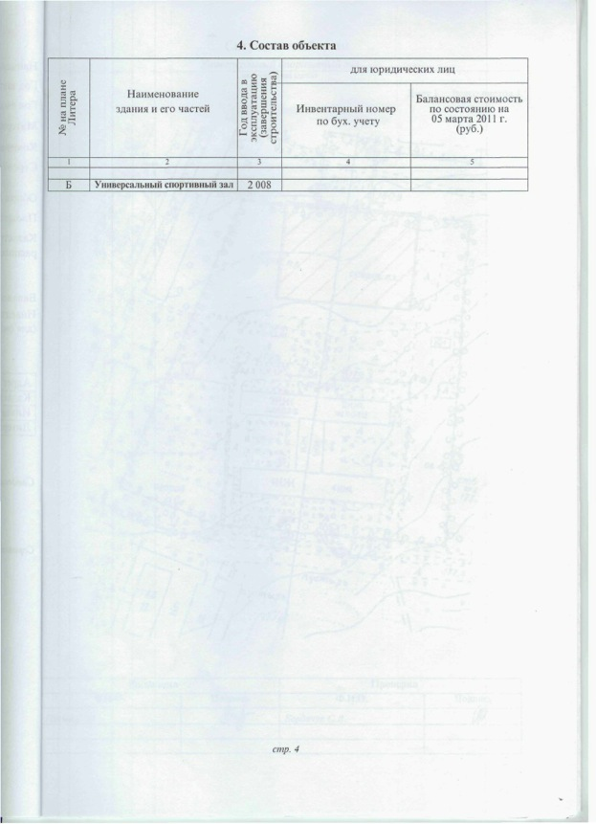

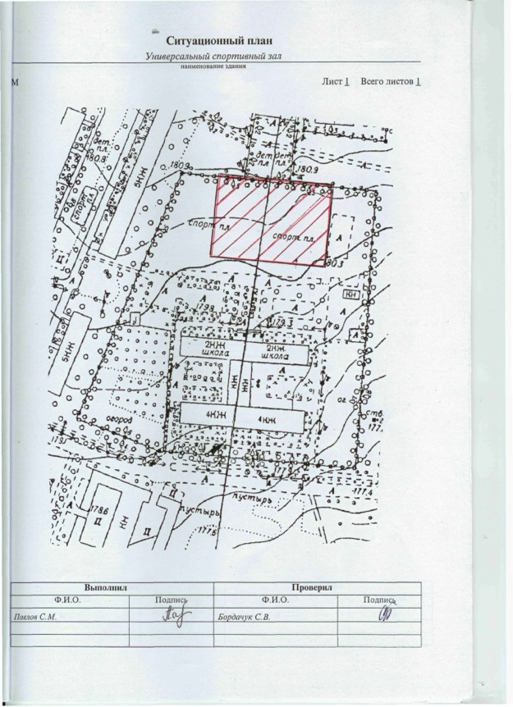

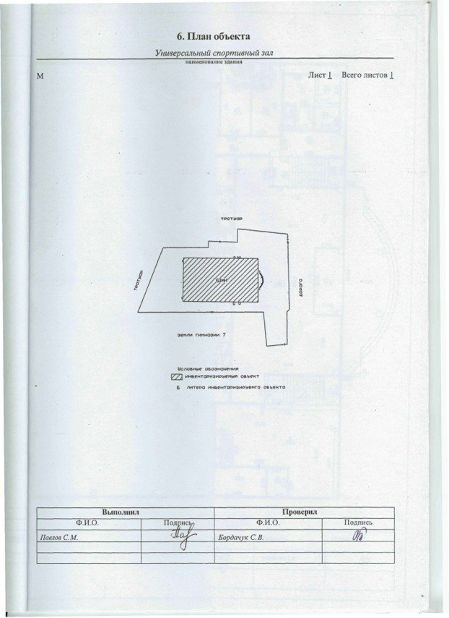

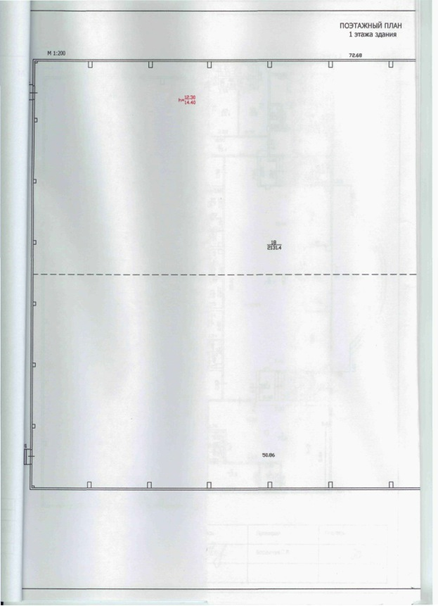

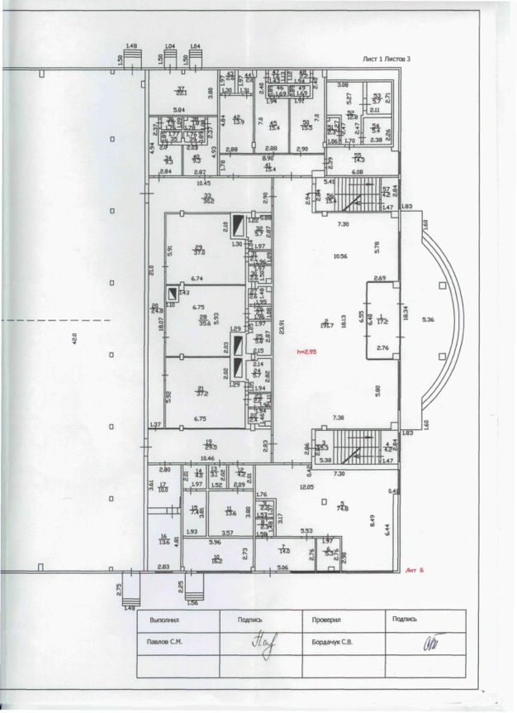

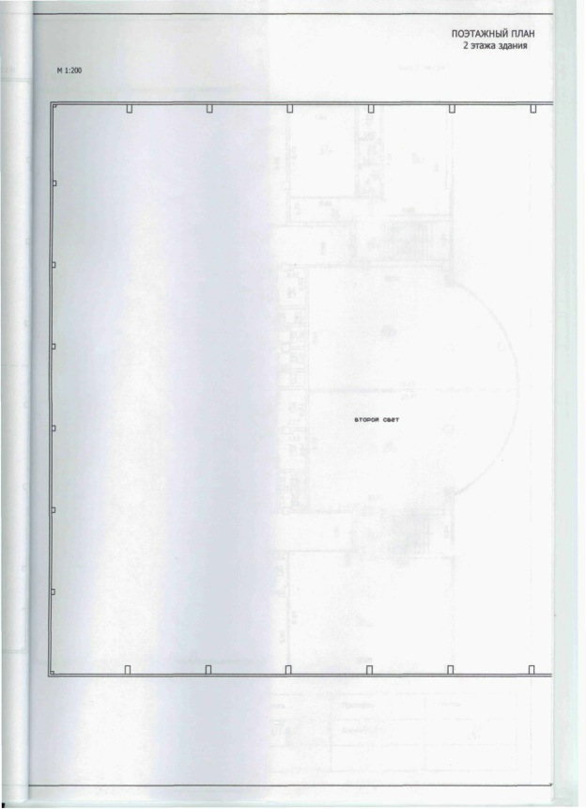

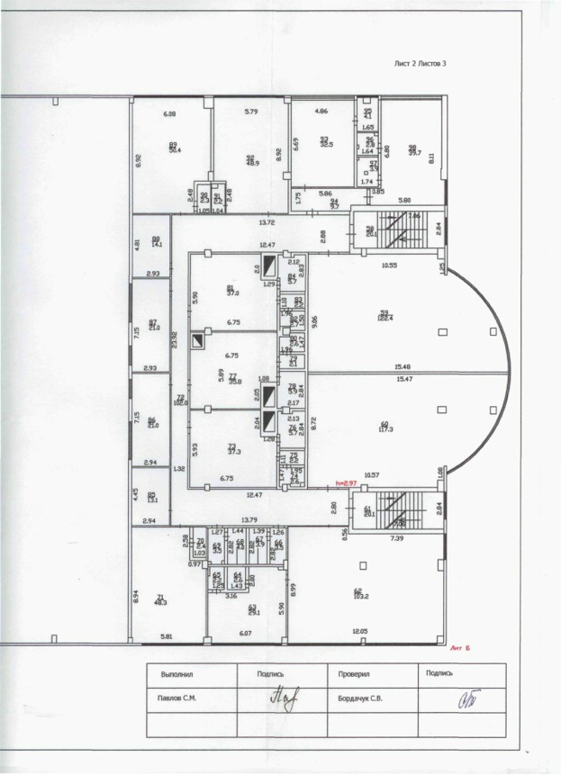

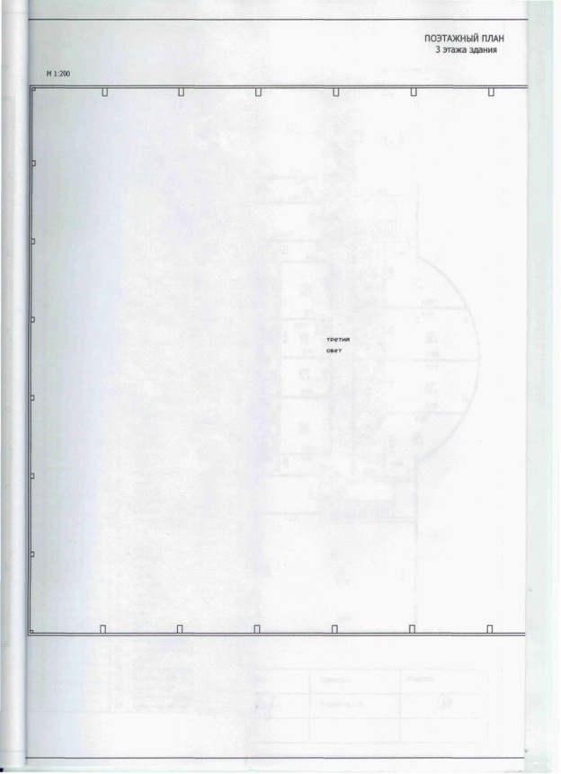

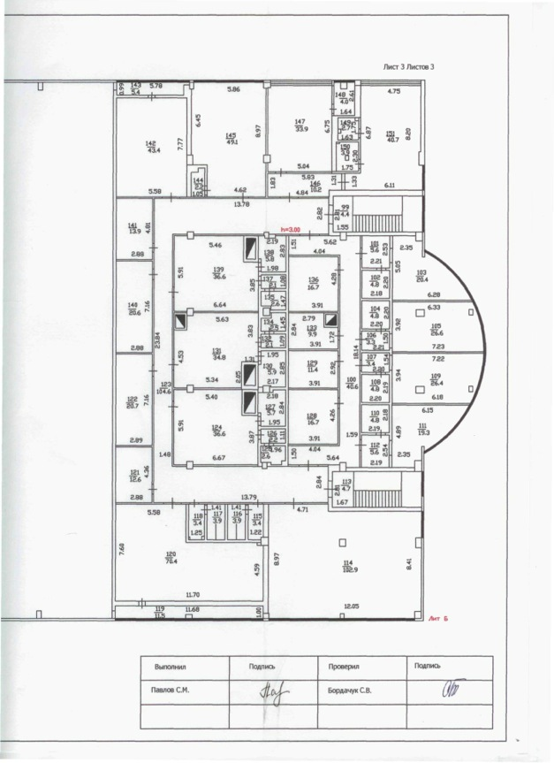

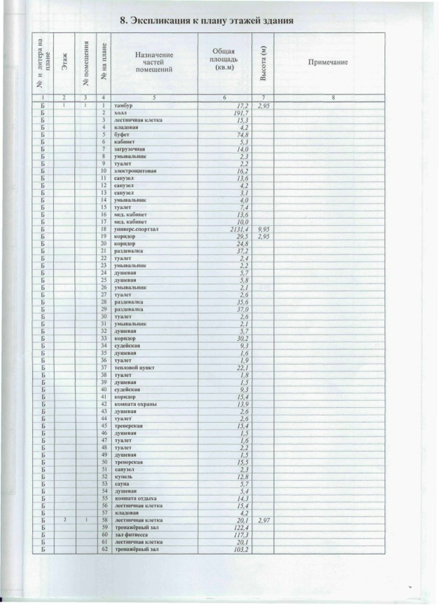

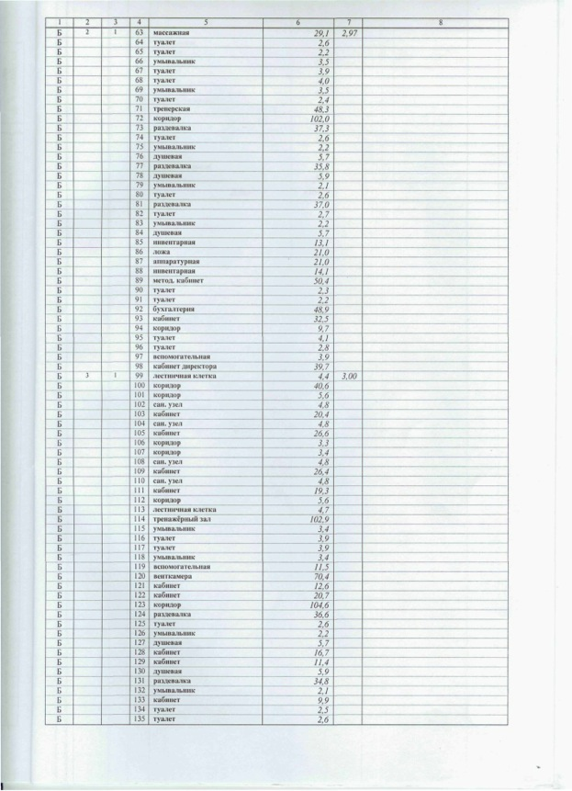



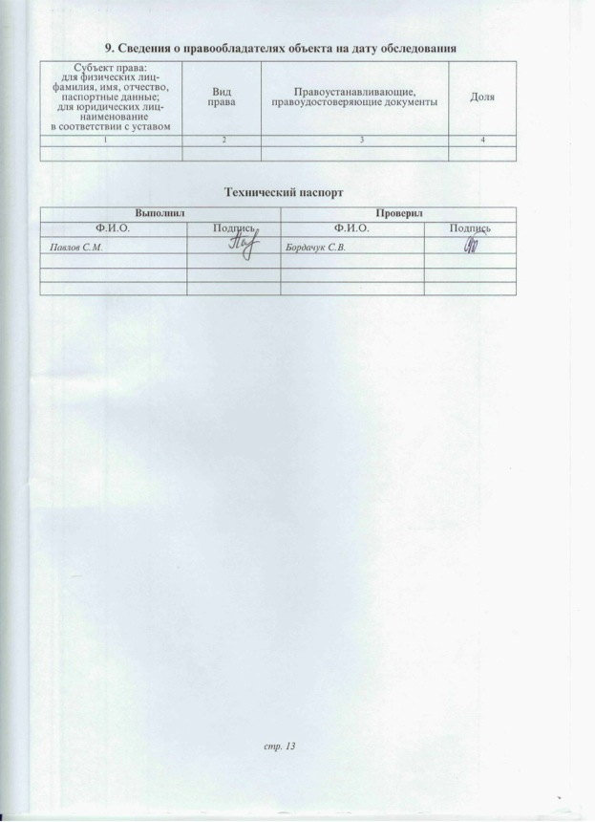

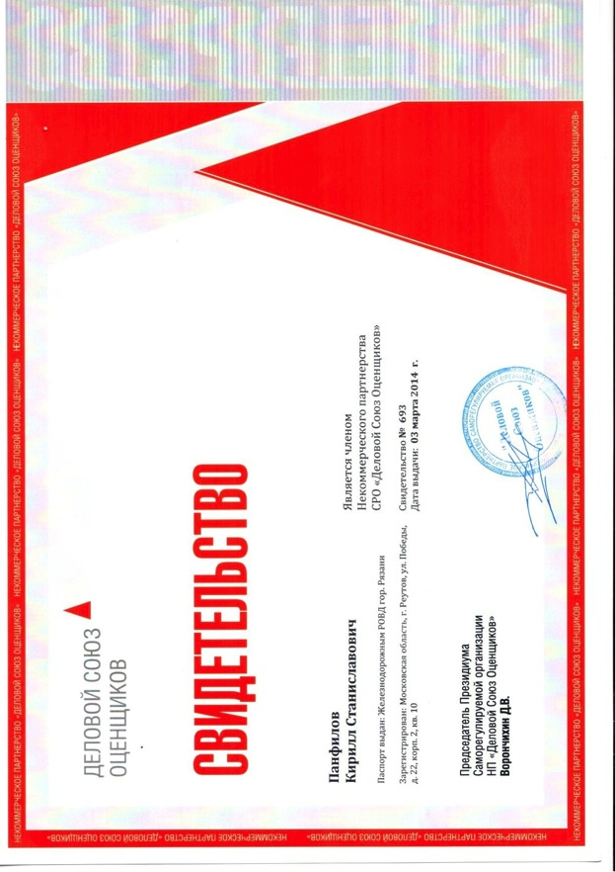



1. *Федеральный закон от 29.07.1998 г. №135-ФЗ «Об оценочной деятельности в Российской Федерации»* [↑](#footnote-ref-1)
2. *Федеральный стандарт оценки «Цель оценки и виды стоимости» (ФСО N 2)от 20.07.2007 г.* [↑](#footnote-ref-2)
3. Обзор подготовлен компанией***Colliers International*** [↑](#footnote-ref-3)
4. *Источник: Оценка стоимости недвижимости, С.В.Грибовский, Москва 2009.* [↑](#footnote-ref-4)
5. *Источник: Методические рекомендации по определению рыночной стоимости права аренды земельных участков, утвержденные распоряжением Минимущества России от 10.04.2003 г. № 1102-р.* [↑](#footnote-ref-5)
6. При использовании индексов из раздела 2.2.2 показатели справочника умножаются на показатели таблицы раздела 2.2.2 без использования региональных коэффициентов таблицы 8.2.1. [↑](#footnote-ref-6)
7. Источник: справочник оценщика КО-ИНВЕСТ «Общественные здания. 2009» [↑](#footnote-ref-7)
8. *http://u-data.net/user/do/chk?qrdata=i36860d01.08.2014a9551r9551d+91949f7230e7ad5346d8d688cbc7c037* [↑](#footnote-ref-8)
9. *ФСО 3 п.16 «В отчете об оценке итоговое значение стоимости после согласования результатов применения подходов к оценке может быть представлено в округленной форме по правилам округления»* [↑](#footnote-ref-9)
10. *ФСО 3 п. 11 «Информация, предоставленная заказчиком (в том числе справки, таблицы, бухгалтерские балансы), должна быть подписана уполномоченным на то лицом и заверена в установленном порядке, и в таком случае она считается достоверной, если у оценщика нет оснований считать иначе»* [↑](#footnote-ref-10)